TRƯỜNG ĐẠI HỌC THỦ DẦU MỘT
VIỆN CÔNG NGHỆ SỐ



ĐỒ ÁN MÔN HỌC
PHÁT TRIỂN PHẦN MỀM MÃ NGUỒN MỞ
ĐỀ TÀI
XÂY DỰNG WEBSITE QUẢN LÝ VÀ ĐẶT TOUR DU LỊCH SỬ DỤNG PHP VÀ MYSQL

GVHD: ThS. Nguyễn Danh Minh Trí
SVTH: Võ Văn Lượm
Mã SV: 2224802010368

Lớp: CNTT.CQ.T102

Tháng 05/2026

LỜI MỞ ĐẦU
Ngày nay, du lịch đã trở thành một nhu cầu phổ biến trong đời sống xã hội. Cùng với sự phát triển mạnh mẽ của công nghệ thông tin, việc ứng dụng các hệ thống website vào hoạt động kinh doanh du lịch giúp quá trình giới thiệu tour, quản lý lịch trình, tiếp nhận đơn đặt tour và xử lý thanh toán trở nên nhanh chóng, thuận tiện và hiệu quả hơn. Thay vì phải liên hệ trực tiếp hoặc đến văn phòng để tìm hiểu thông tin, khách hàng có thể dễ dàng tra cứu tour, xem chi tiết lịch trình, lựa chọn lịch khởi hành và đặt tour trực tuyến ngay trên website.
Xuất phát từ nhu cầu thực tế đó, đề tài “Xây dựng website quản lý và đặt tour du lịch sử dụng công nghệ PHP & MySQL” được thực hiện nhằm xây dựng một hệ thống hỗ trợ doanh nghiệp du lịch trong việc quản lý tour và phục vụ khách hàng trực tuyến. Website cung cấp các chức năng chính như xem danh sách tour, lọc và tìm kiếm tour, xem chi tiết tour, đặt tour, áp dụng mã khuyến mãi, thanh toán, quản lý đơn đặt tour, quản lý khách hàng, quản lý lịch trình, lịch khởi hành và thống kê doanh thu.
Hệ thống được xây dựng dựa trên ngôn ngữ lập trình PHP kết hợp với hệ quản trị cơ sở dữ liệu MySQL, giúp lưu trữ và xử lý dữ liệu một cách hiệu quả. Bên cạnh đó, giao diện website được thiết kế thân thiện, dễ sử dụng, phù hợp với cả khách hàng và người quản trị. Thông qua đề tài này, em có cơ hội vận dụng các kiến thức đã học về phân tích thiết kế hệ thống, lập trình web, cơ sở dữ liệu và xử lý nghiệp vụ thực tế trong lĩnh vực du lịch.
Mặc dù đã cố gắng hoàn thiện đề tài, nhưng do hạn chế về thời gian và kinh nghiệm thực tế, hệ thống chắc chắn vẫn còn một số thiếu sót. Em rất mong nhận được sự góp ý của quý thầy cô để đề tài được hoàn thiện hơn.

CHƯƠNG 1 HIỆN TRẠNG VÀ YÊU CẦU BÀI TOÁN
  - Giới thiệu về đề tài
Trong những năm gần đây, ngành du lịch ngày càng phát triển mạnh mẽ, nhu cầu tìm kiếm thông tin và đặt tour du lịch của khách hàng cũng tăng cao. Trước đây, khách hàng thường phải đến trực tiếp công ty du lịch hoặc liên hệ qua điện thoại để hỏi thông tin tour, lịch trình, giá cả và đặt chỗ. Cách làm này mất nhiều thời gian, dễ xảy ra sai sót trong quá trình tư vấn, ghi nhận thông tin và quản lý đơn đặt tour.
Bên cạnh đó, các công ty du lịch cần quản lý nhiều thông tin khác nhau như danh sách tour, hình ảnh tour, lịch trình, lịch khởi hành, số lượng chỗ còn lại, thông tin khách hàng, đơn đặt tour, thanh toán và khuyến mãi. Nếu thực hiện bằng phương pháp thủ công hoặc lưu trữ rời rạc trên giấy tờ, file Excel thì việc quản lý sẽ thiếu đồng bộ, khó tra cứu, khó thống kê và dễ nhầm lẫn dữ liệu.
Vì vậy, việc xây dựng một website quản lý và đặt tour du lịch là cần thiết. Hệ thống giúp khách hàng có thể dễ dàng xem thông tin tour, tìm kiếm, lọc tour, đặt tour và theo dõi đơn đặt tour trực tuyến. Đồng thời, hệ thống hỗ trợ người quản trị quản lý tour, khách hàng, đơn đặt tour, thanh toán, khuyến mãi và thống kê doanh thu một cách thuận tiện hơn.
Đề tài “Xây dựng website quản lý và đặt tour du lịch sử dụng công nghệ PHP & MySQL” được thực hiện nhằm giải quyết các nhu cầu trên. Website được xây dựng với các chức năng dành cho hai nhóm người dùng chính là khách hàng và quản trị viên. Khách hàng có thể tra cứu, đặt tour và thanh toán; quản trị viên có thể quản lý dữ liệu tour, đơn đặt tour, khách hàng và các thông tin liên quan.
  - Mục Tiêu Dự Án
Mục tiêu của dự án là xây dựng một website hỗ trợ quản lý và đặt tour du lịch trực tuyến, giúp quá trình cung cấp thông tin tour, tiếp nhận đơn đặt tour và quản lý nghiệp vụ trở nên nhanh chóng, chính xác và hiệu quả hơn.

Các mục tiêu cụ thể của dự án gồm:
- Xây dựng giao diện website thân thiện, dễ sử dụng cho khách hàng.
- Cho phép khách hàng xem danh sách tour, tìm kiếm, lọc tour và xem chi tiết tour.
- Cho phép khách hàng đăng ký, đăng nhập, cập nhật thông tin cá nhân và đổi mật khẩu.
- Cho phép khách hàng đặt tour theo lịch khởi hành, nhập số lượng khách và áp dụng mã khuyến mãi.
- Hỗ trợ các phương thức thanh toán như thanh toán tại văn phòng và thanh toán trực tuyến qua VNPAY.
- Cho phép khách hàng xem lịch sử đặt tour, xem chi tiết đơn đặt tour và hủy đơn khi cần.
- Xây dựng trang quản trị dành cho admin để quản lý tour, hình ảnh tour, lịch trình, lịch khởi hành, khách hàng, đơn đặt tour, thanh toán và khuyến mãi.
- Hỗ trợ admin xem báo cáo, thống kê doanh thu, số lượng booking và tình hình hoạt động của hệ thống.
- Thiết kế cơ sở dữ liệu MySQL phù hợp để lưu trữ thông tin người dùng, tour, đơn đặt tour, thanh toán, khuyến mãi và các dữ liệu liên quan.
- Đảm bảo hệ thống hoạt động ổn định, dữ liệu được xử lý tương đối chính xác và thuận tiện cho việc mở rộng sau này.
Thông qua dự án, em có thể vận dụng kiến thức về lập trình web bằng PHP, xử lý cơ sở dữ liệu MySQL, phân tích thiết kế hệ thống và xây dựng các chức năng thực tế trong lĩnh vực thương mại điện tử du lịch.
  - Phạm Vi Dự Án

Dự án tập trung xây dựng website quản lý và đặt tour du lịch với các chức năng cơ bản phục vụ cho khách hàng và quản trị viên.
Đối với phía khách hàng, hệ thống bao gồm các chức năng chính sau:
- Xem trang chủ và thông tin giới thiệu.
- Xem danh sách tour du lịch.
- Tìm kiếm, lọc và sắp xếp tour.
- Xem chi tiết tour gồm thông tin tour, hình ảnh, lịch trình, giá và lịch khởi hành.
- Đăng ký, đăng nhập và đăng xuất tài khoản.
- Đăng nhập bằng Google.
- Quản lý thông tin cá nhân và đổi mật khẩu.
- Đặt tour theo lịch khởi hành.
- Áp dụng mã khuyến mãi khi đặt tour.
- Thanh toán tại văn phòng hoặc thanh toán trực tuyến qua VNPAY.
- Xem danh sách tour đã đặt.
- Xem chi tiết đơn đặt tour.
- Hủy đơn đặt tour.
- Xem và gửi đánh giá tour.
Đối với phía quản trị viên, hệ thống bao gồm các chức năng chính sau:
- Đăng nhập và đăng xuất admin.
- Quản lý thông tin tài khoản admin.
- Quản lý khách hàng/người dùng.
- Quản lý danh sách tour.
- Thêm, sửa, xóa tour.
- Quản lý hình ảnh tour.
- Quản lý lịch trình tour.
- Quản lý lịch khởi hành và số chỗ còn lại.
- Quản lý đơn đặt tour.
- Xem chi tiết đơn đặt tour.
- Xác nhận đơn đặt tour.
- Cập nhật trạng thái hoàn thành tour.
- Quản lý thanh toán, ghi nhận đã nhận tiền và xử lý hoàn tiền.
- Gửi hóa đơn cho khách hàng.
- Quản lý mã khuyến mãi.
- Xem báo cáo và thống kê.
Về mặt công nghệ, hệ thống được xây dựng bằng ngôn ngữ PHP, sử dụng hệ quản trị cơ sở dữ liệu MySQL để lưu trữ dữ liệu. Giao diện sử dụng HTML, CSS, JavaScript và các thư viện hỗ trợ nhằm tăng tính trực quan và dễ sử dụng.
Dự án chưa tập trung sâu vào các chức năng nâng cao như ứng dụng di động, quản lý hướng dẫn viên, bản đồ du lịch, phân quyền nhiều cấp chi tiết, chatbot tư vấn hoặc hệ thống đề xuất tour thông minh hoàn chỉnh. Các chức năng này có thể được phát triển thêm trong tương lai để nâng cao chất lượng hệ thống.

1.4. Phạm vi đề tài
Đề tài tập trung vào việc xây dựng website quản lý và đặt tour du lịch trực tuyến, phục vụ hai nhóm người dùng chính là khách hàng và quản trị viên. Hệ thống hỗ trợ khách hàng tra cứu thông tin tour, đặt tour, thanh toán và theo dõi đơn đặt tour. Đồng thời, hệ thống giúp quản trị viên quản lý dữ liệu tour, khách hàng, đơn đặt tour, thanh toán, khuyến mãi và báo cáo thống kê.
Về phía khách hàng, phạm vi đề tài bao gồm các chức năng như xem danh sách tour, tìm kiếm và lọc tour, xem chi tiết tour, đăng ký tài khoản, đăng nhập, quản lý thông tin cá nhân, đặt tour, áp dụng mã khuyến mãi, thanh toán qua VNPAY hoặc tại văn phòng, xem lịch sử đặt tour và hủy đơn đặt tour.
Về phía quản trị viên, hệ thống hỗ trợ các chức năng như quản lý khách hàng, quản lý tour, quản lý hình ảnh tour, quản lý lịch trình, quản lý lịch khởi hành, quản lý đơn đặt tour, xác nhận đơn, cập nhật trạng thái thanh toán, xử lý hoàn tiền, quản lý khuyến mãi và xem báo cáo thống kê.
Đề tài chưa đi sâu vào các chức năng nâng cao như quản lý hướng dẫn viên, quản lý khách sạn, đặt vé máy bay, bản đồ định vị tour, chatbot tư vấn, ứng dụng di động hoặc phân quyền nhiều cấp phức tạp. Những chức năng này có thể được phát triển thêm trong các phiên bản sau.

1.5. Mục đích dự án
Mục đích của dự án là xây dựng một website hỗ trợ hoạt động quản lý và đặt tour du lịch một cách hiệu quả, giúp đơn vị kinh doanh du lịch giảm bớt các thao tác thủ công trong quá trình quản lý tour và tiếp nhận đơn đặt tour.
Website giúp khách hàng dễ dàng tiếp cận thông tin tour, so sánh lựa chọn, đặt tour và thanh toán trực tuyến mà không cần đến trực tiếp văn phòng. Đối với quản trị viên, hệ thống hỗ trợ quản lý tập trung các thông tin quan trọng như tour, lịch trình, lịch khởi hành, khách hàng, đơn đặt tour, thanh toán và khuyến mãi.
Ngoài ra, dự án còn nhằm mục đích vận dụng các kiến thức đã học về lập trình web, cơ sở dữ liệu, phân tích thiết kế hệ thống và xử lý nghiệp vụ thực tế. Qua đó, người thực hiện có thể hiểu rõ hơn quy trình xây dựng một website hoàn chỉnh bằng PHP và MySQL.

1.6. Ứng dụng thực tiễn
Website quản lý và đặt tour du lịch có thể được áp dụng trong các công ty du lịch, đại lý lữ hành hoặc các đơn vị cung cấp dịch vụ tour. Hệ thống giúp doanh nghiệp giới thiệu tour đến khách hàng một cách trực quan, sinh động và dễ tiếp cận hơn.
Trong thực tế, hệ thống có thể hỗ trợ doanh nghiệp các công việc như quản lý danh sách tour, quản lý lịch trình, cập nhật số chỗ còn lại, tiếp nhận đơn đặt tour, theo dõi trạng thái thanh toán, xử lý hủy tour và thống kê doanh thu. Việc quản lý tập trung trên website giúp giảm sai sót, tiết kiệm thời gian và nâng cao hiệu quả làm việc.
Đối với khách hàng, website mang lại sự thuận tiện khi có thể tìm kiếm tour, xem chi tiết lịch trình, đặt tour và thanh toán trực tuyến mọi lúc, mọi nơi. Điều này góp phần nâng cao trải nghiệm người dùng và tăng khả năng tiếp cận khách hàng cho doanh nghiệp.

1.7. Công Nghệ Sử Dụng
Trong quá trình xây dựng website quản lý và đặt tour du lịch, đề tài sử dụng nhiều công nghệ khác nhau nhằm hỗ trợ phát triển hệ thống một cách hiệu quả, dễ quản lý và có khả năng mở rộng. Các công nghệ được lựa chọn phù hợp với mô hình website động, có xử lý dữ liệu, phân quyền người dùng, đặt tour và thanh toán trực tuyến.

1.7.1. Framework
Framework chính được sử dụng trong dự án là Laravel. Laravel là một framework PHP phổ biến, hỗ trợ xây dựng ứng dụng web theo mô hình MVC gồm Model, View và Controller. Việc sử dụng Laravel giúp source code được tổ chức rõ ràng, dễ bảo trì và thuận tiện trong quá trình phát triển.
Trong project, Laravel được sử dụng để xây dựng các chức năng như định tuyến, xử lý request, quản lý controller, kết nối cơ sở dữ liệu, xử lý session, validate dữ liệu và hiển thị giao diện thông qua Blade Template. Nhờ đó, hệ thống có thể tách biệt rõ giữa phần xử lý nghiệp vụ, phần giao diện và phần dữ liệu.
Ngoài ra, Laravel còn hỗ trợ các tính năng cần thiết cho website như quản lý route, middleware, cấu hình môi trường, gửi email và tích hợp các thư viện bên ngoài. Điều này giúp quá trình xây dựng website đặt tour trở nên thuận tiện và có cấu trúc hơn.

1.7.2. Ngôn Ngữ Lập Trình
Dự án sử dụng PHP làm ngôn ngữ lập trình chính phía server. PHP được dùng để xử lý các nghiệp vụ của hệ thống như đăng nhập, đăng ký, quản lý tour, đặt tour, xử lý thanh toán, quản lý đơn đặt tour và các chức năng dành cho admin.
Bên cạnh PHP, hệ thống còn sử dụng JavaScript để xử lý các tương tác phía client. JavaScript giúp website có các chức năng động như xử lý form, hiển thị thông báo, chọn ngày, lọc dữ liệu và cải thiện trải nghiệm người dùng.
Ngoài ra, website sử dụng HTML để xây dựng cấu trúc trang và CSS để định dạng giao diện. Sự kết hợp giữa PHP, JavaScript, HTML và CSS giúp hệ thống vừa xử lý tốt nghiệp vụ phía server, vừa đảm bảo giao diện trực quan cho người dùng.

1.7.3. Cơ Sở Dữ Liệu
Hệ thống sử dụng MySQL làm hệ quản trị cơ sở dữ liệu. MySQL có nhiệm vụ lưu trữ toàn bộ dữ liệu quan trọng của website như thông tin người dùng, thông tin tour, hình ảnh tour, lịch trình, lịch khởi hành, đơn đặt tour, thanh toán và mã khuyến mãi.
Việc sử dụng MySQL giúp dữ liệu được tổ chức dưới dạng các bảng có quan hệ với nhau, hỗ trợ truy vấn, thêm, sửa, xóa và thống kê dữ liệu một cách hiệu quả. Các bảng dữ liệu được thiết kế để phù hợp với nghiệp vụ đặt tour, ví dụ như bảng người dùng, bảng tour, bảng đặt tour, bảng thanh toán, bảng khuyến mãi và bảng lịch khởi hành.
Laravel hỗ trợ kết nối và thao tác với MySQL thông qua các cấu hình trong project, giúp việc xử lý dữ liệu trong hệ thống trở nên thuận tiện hơn.

1.7.4. Frontend
HTML, CSS, JavaScript: Nền tảng xây dựng giao diện người dùng.
Blade Template Engine: Công cụ template của Laravel để tổ chức và tái sử dụng giao diện hiệu quả.
Bootstrap: Hỗ trợ xây dựng giao diện responsive, tương thích nhiều kích thước màn hình.

1.7.5. Công Cụ Hỗ Trợ
Visual Studio Code: Môi trường phát triển chính để viết và quản lý mã nguồn.
XAMPP: Cung cấp môi trường chạy cục bộ (Apache, PHP, MySQL/MariaDB) phục vụ phát triển và kiểm thử.
Git: Quản lý phiên bản mã nguồn, theo dõi thay đổi và hỗ trợ làm việc nhóm.
phpMyAdmin: Hỗ trợ quản trị cơ sở dữ liệu trực quan trong quá trình phát triển và kiểm tra dữ liệu.

CHƯƠNG 2 PHÂN TÍCH, THIẾT KẾ HỆ THỐNG

2.1. Sơ Đồ Use Case

2.1.1. Xác định Actor
Khách hàng: Khách hàng là người sử dụng website để tra cứu thông tin tour và thực hiện đặt tour trực tuyến. Khách hàng có thể đăng ký tài khoản, đăng nhập, xem danh sách tour, tìm kiếm tour, xem chi tiết tour, đặt tour, thanh toán, xem lịch sử đặt tour và hủy đơn đặt tour khi cần.
Quản trị viên: Quản trị viên là người quản lý toàn bộ hoạt động của hệ thống. Quản trị viên có quyền đăng nhập vào trang quản trị để quản lý khách hàng, quản lý tour, quản lý lịch trình, quản lý lịch khởi hành, quản lý đơn đặt tour, quản lý thanh toán, quản lý khuyến mãi và xem báo cáo thống kê.
Cổng thanh toán VNPAY: VNPAY là hệ thống bên ngoài được tích hợp vào website để hỗ trợ thanh toán trực tuyến. Khi khách hàng chọn thanh toán qua VNPAY, hệ thống sẽ chuyển hướng khách hàng đến cổng thanh toán. Sau khi giao dịch hoàn tất, VNPAY gửi kết quả thanh toán về hệ thống để cập nhật trạng thái đơn đặt tour.

2.1.2. Xác định Use Case
Các chức năng chính của hệ thống:
Use Case của Khách hàng
- Đăng ký tài khoản.
- Đăng nhập.
- Đăng nhập bằng Google.
- Đăng xuất.
- Quản lý tài khoản cá nhân.
- Tra cứu tour.
- Xem danh sách tour.
- Tìm kiếm và lọc tour.
- Xem chi tiết tour.
- Đặt tour.
- Áp mã giảm giá.
- Thanh toán.
- Xem lịch sử đặt tour.
- Xem chi tiết đơn đặt tour.
- Hủy đơn đặt tour.
- Đánh giá tour.
Use Case của Quản trị viên
- Đăng nhập admin.
- Đăng xuất admin.
- Quản lý tài khoản admin.
- Quản lý khách hàng.
- Quản lý tour.
- Quản lý hình ảnh tour.
- Quản lý lịch trình tour.
- Quản lý lịch khởi hành.
- Quản lý đơn đặt tour.
- Quản lý thanh toán.
- Quản lý khuyến mãi.
- Gửi hóa đơn cho khách hàng.
- Xử lý hoàn tiền.
- Xem báo cáo và thống kê.
Use Case của VNPAY
- Tiếp nhận yêu cầu thanh toán.
- Xử lý giao dịch thanh toán.
- Trả kết quả thanh toán về hệ thống.
- Cập nhật trạng thái giao dịch.
- Use case tổng quát
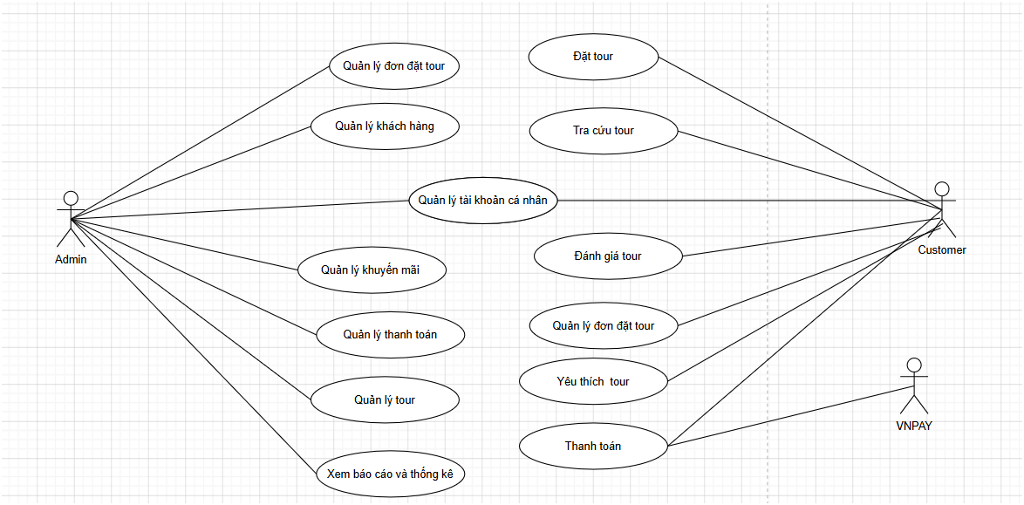

Hình 1.0 Use case tổng quát
- Use case quản lý tài khoản cá nhân
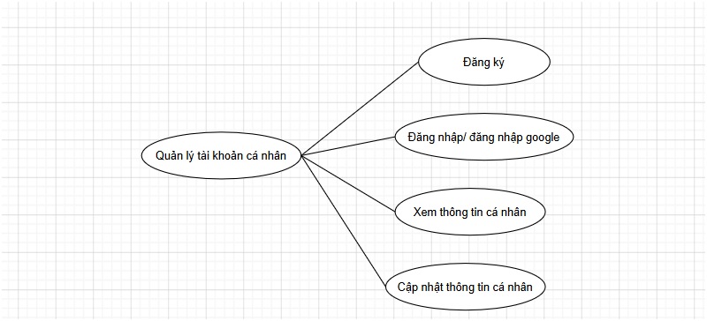

Hình 2.0 Use case quản lý tài khoản cá nhân
- Use case tra cứu tour
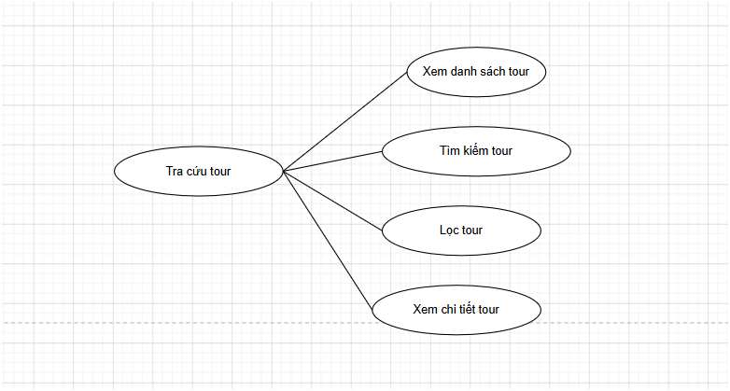

Hình 3.0 Use case tra cứu tour
- User case đặt tour
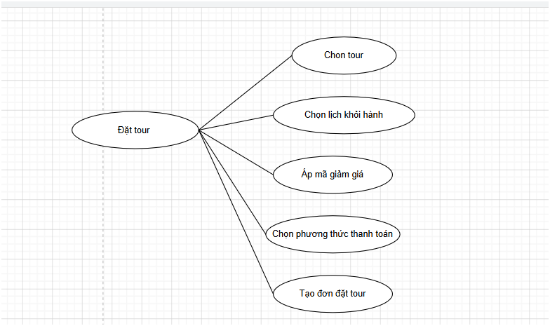

Hình 4.0 Use case đặt tour
- User case quản lý đơn đặt tour
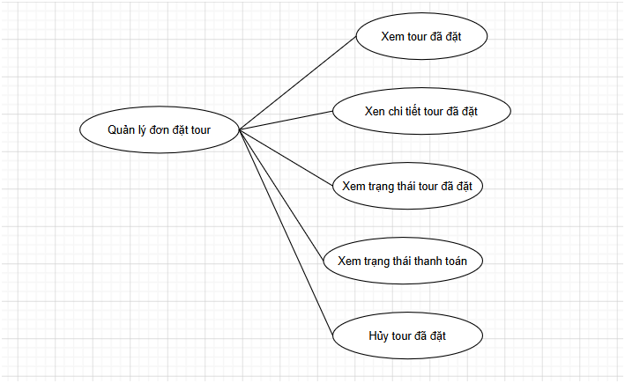

Hình 5.0 Use case quản lý đơn đặt tour
- User case thanh toán
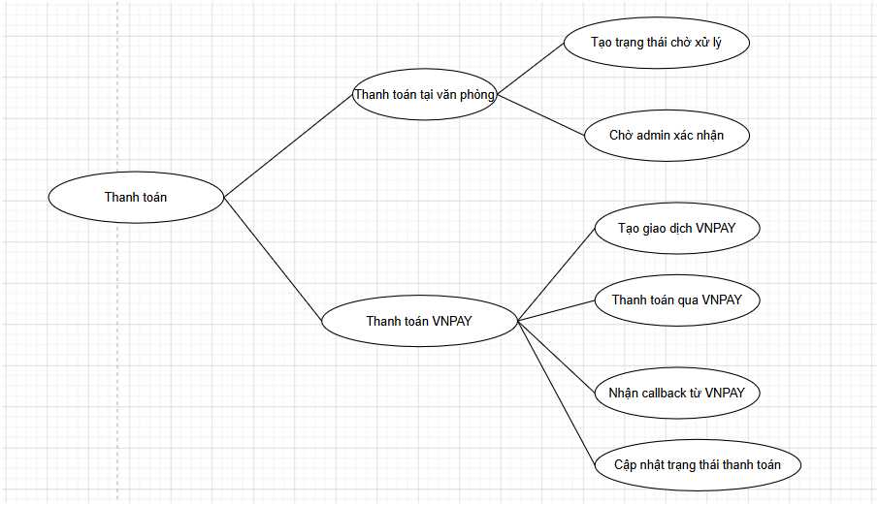

Hình 6.0 Use case thanh toán
- User case đánh giá tour
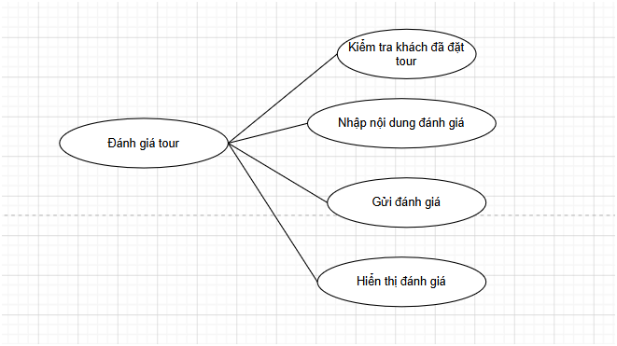

Hình 7.0 Use case đánh giá tour
- User case quản lý khách hàng
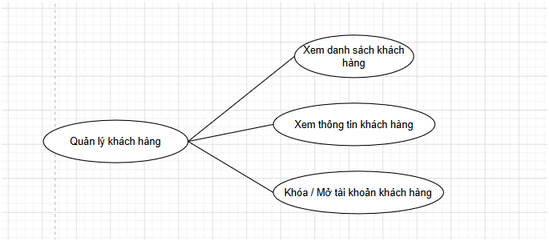

Hình 8.0 Use case quản lý khách hàng
- User case quản lý tour
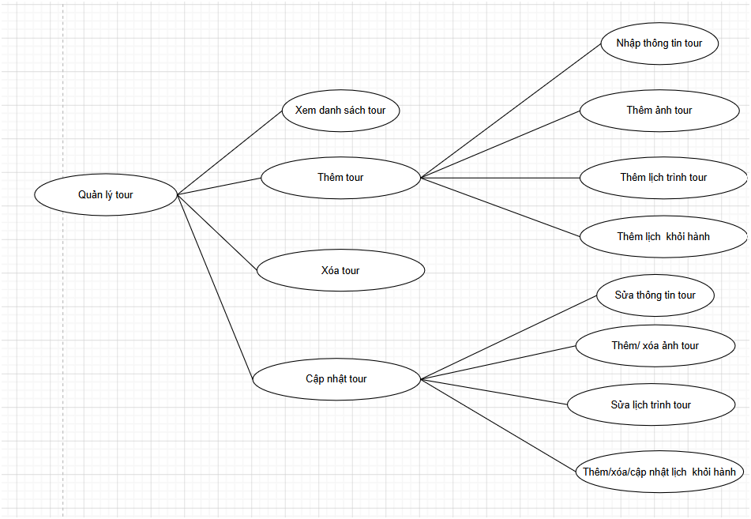

Hình 9.0 Use case quản lý tour
- User case quản lý đơn đặt tour
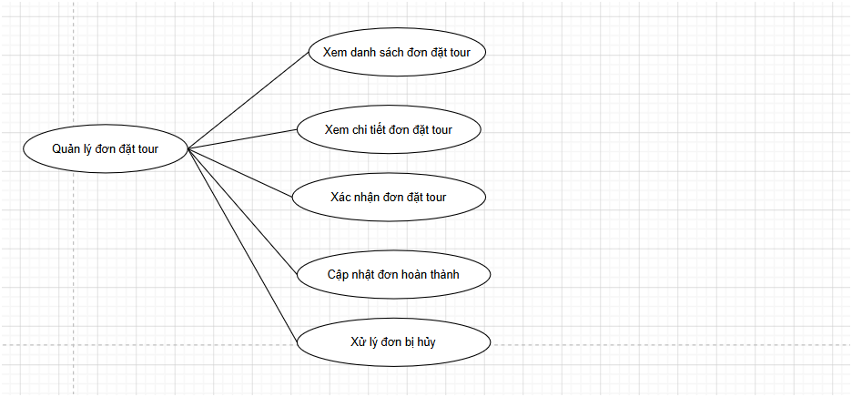

Hình 10.0 Use case quản lý tour
- User case quản lý thanh toán
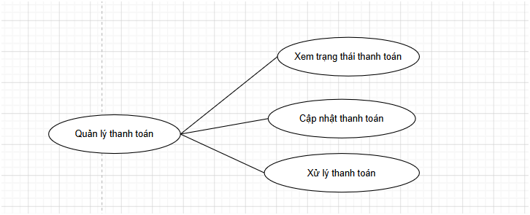

Hình 11.0 Use case quản lý thanh toán
- User case quản lý khuyến mãi
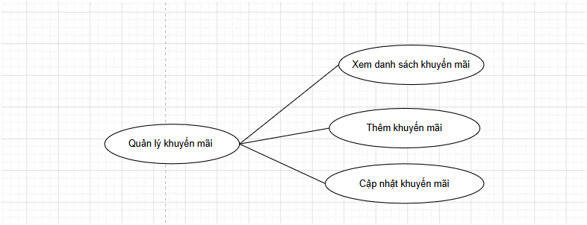

Hình 12.0 Use case quản lý khuyến mãi
- User case xem báo cáo thống kê
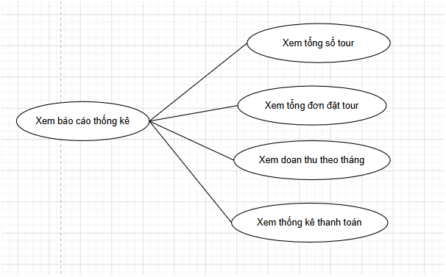

Hình 13.0 Use case quản lý khuyến mãi

2.3. Đặc tả use case

2.3.1. Use case quản lý tài khoản cá nhân
STT | Nội dung | Đặc tả
1 | Tên UC | Quản lý tài khoản cá nhân
2 | Mô tả UC | Cho phép khách hàng xem, cập nhật thông tin cá nhân và đổi mật khẩu tài khoản.
3 | Tác nhân | Khách hàng
4 | Trigger | Khách hàng chọn chức năng “Quản lý tài khoản cá nhân”.
5 | Điều kiện trước | Khách hàng đã đăng nhập vào hệ thống.
6 | Điều kiện sau | Thông tin tài khoản được cập nhật thành công.
7.1 | Luồng sự kiện chính | Khách hàng vào trang tài khoản → hệ thống hiển thị thông tin → khách hàng chỉnh sửa thông tin → hệ thống kiểm tra dữ liệu → lưu thông tin mới.
7.2 | Luồng thay thế | Khách hàng có thể chọn đổi mật khẩu thay vì cập nhật thông tin cá nhân.
7.3 | Luồng ngoại lệ | Dữ liệu không hợp lệ; mật khẩu cũ không đúng; tài khoản không tồn tại.
8 | Yêu cầu khác | Bảo mật thông tin cá nhân, kiểm tra định dạng email và số điện thoại.

2.3.2. Use case tra cứu tour
STT | Nội dung | Đặc tả
1 | Tên UC | Tra cứu tour
2 | Mô tả UC | Cho phép khách hàng xem danh sách tour, tìm kiếm, lọc và xem chi tiết tour.
3 | Tác nhân | Khách hàng
4 | Trigger | Khách hàng truy cập trang danh sách tour.
5 | Điều kiện trước | Hệ thống có dữ liệu tour.
6 | Điều kiện sau | Khách hàng xem được thông tin tour phù hợp.
7.1 | Luồng sự kiện chính | Khách hàng chọn mục tour → hệ thống hiển thị danh sách tour → khách hàng tìm kiếm/lọc tour → hệ thống hiển thị kết quả → khách hàng xem chi tiết tour.
7.2 | Luồng thay thế | Khách hàng sắp xếp tour theo giá, địa điểm hoặc thời gian.
7.3 | Luồng ngoại lệ | Không tìm thấy tour phù hợp; dữ liệu tour chưa được cập nhật.
8 | Yêu cầu khác | Thông tin tour cần có hình ảnh, giá, lịch trình, lịch khởi hành và số chỗ còn lại.

2.3.3. Use case đặt tour
STT | Nội dung | Đặc tả
1 | Tên UC | Đặt tour
2 | Mô tả UC | Cho phép khách hàng đặt tour theo lịch khởi hành, nhập số lượng khách và áp dụng mã giảm giá.
3 | Tác nhân | Khách hàng
4 | Trigger | Khách hàng chọn chức năng “Đặt tour”.
5 | Điều kiện trước | Khách hàng đã đăng nhập và tour còn chỗ.
6 | Điều kiện sau | Đơn đặt tour được tạo trong hệ thống.
7.1 | Luồng sự kiện chính | Khách hàng chọn tour → chọn lịch khởi hành → nhập số lượng khách → nhập thông tin liên hệ → áp mã giảm giá nếu có → xác nhận đặt tour.
7.2 | Luồng thay thế | Khách hàng có thể đặt tour không dùng mã giảm giá.
7.3 | Luồng ngoại lệ | Tour hết chỗ; thông tin nhập thiếu; mã giảm giá không hợp lệ.
8 | Yêu cầu khác | Hệ thống cần tự động tính tổng tiền và cập nhật số chỗ còn lại.

2.3.4. Use case quản lý đơn đặt tour (khách hàng)
STT | Nội dung | Đặc tả
1 | Tên UC | Quản lý đơn đặt tour
2 | Mô tả UC | Cho phép khách hàng xem lịch sử đặt tour, xem chi tiết đơn và hủy đơn khi cần.
3 | Tác nhân | Khách hàng
4 | Trigger | Khách hàng chọn mục “Đơn đặt tour của tôi”.
5 | Điều kiện trước | Khách hàng đã đăng nhập và có đơn đặt tour.
6 | Điều kiện sau | Trạng thái đơn đặt tour được hiển thị hoặc cập nhật.
7.1 | Luồng sự kiện chính | Khách hàng vào lịch sử đặt tour → hệ thống hiển thị danh sách đơn → khách hàng chọn đơn → hệ thống hiển thị chi tiết đơn.
7.2 | Luồng thay thế | Khách hàng chọn hủy đơn nếu đơn còn được phép hủy.
7.3 | Luồng ngoại lệ | Không có đơn đặt tour; đơn đã hoàn thành; đơn không được phép hủy.
8 | Yêu cầu khác | Cần hiển thị trạng thái đơn, thanh toán và thông tin tour rõ ràng.

2.3.5. Use case thanh toán
STT | Nội dung | Đặc tả
1 | Tên UC | Thanh toán
2 | Mô tả UC | Cho phép khách hàng thanh toán đơn đặt tour tại văn phòng hoặc qua VNPAY.
3 | Tác nhân | Khách hàng, VNPAY
4 | Trigger | Khách hàng chọn phương thức thanh toán.
5 | Điều kiện trước | Đơn đặt tour đã được tạo.
6 | Điều kiện sau | Trạng thái thanh toán được cập nhật.
7.1 | Luồng sự kiện chính | Khách hàng chọn thanh toán → hệ thống hiển thị số tiền → khách hàng chọn phương thức → thực hiện thanh toán → hệ thống cập nhật trạng thái.
7.2 | Luồng thay thế | Khách hàng chọn thanh toán tại văn phòng.
7.3 | Luồng ngoại lệ | Thanh toán thất bại; giao dịch bị hủy; hệ thống không nhận phản hồi từ VNPAY.
8 | Yêu cầu khác | Cần ghi nhận mã giao dịch, thời gian thanh toán và trạng thái thanh toán.

2.3.6. Use case đánh giá tour
STT | Nội dung | Đặc tả
1 | Tên UC | Đánh giá tour
2 | Mô tả UC | Cho phép khách hàng gửi đánh giá, nhận xét sau khi sử dụng tour.
3 | Tác nhân | Khách hàng
4 | Trigger | Khách hàng chọn chức năng “Đánh giá tour”.
5 | Điều kiện trước | Khách hàng đã đăng nhập và đã đặt tour.
6 | Điều kiện sau | Đánh giá được lưu và hiển thị trên hệ thống.
7.1 | Luồng sự kiện chính | Khách hàng chọn tour đã đi → nhập số sao và bình luận → gửi đánh giá → hệ thống lưu đánh giá.
7.2 | Luồng thay thế | Khách hàng chỉnh sửa đánh giá nếu hệ thống cho phép.
7.3 | Luồng ngoại lệ | Chưa đặt tour; nội dung đánh giá trống; đánh giá chứa nội dung không hợp lệ.
8 | Yêu cầu khác | Cần kiểm duyệt nội dung đánh giá trước khi hiển thị công khai.

2.3.7. Use case quản lý khách hàng
STT | Nội dung | Đặc tả
1 | Tên UC | Quản lý khách hàng
2 | Mô tả UC | Cho phép admin xem, tìm kiếm, cập nhật hoặc khóa tài khoản khách hàng.
3 | Tác nhân | Admin
4 | Trigger | Admin chọn chức năng “Quản lý khách hàng”.
5 | Điều kiện trước | Admin đã đăng nhập vào trang quản trị.
6 | Điều kiện sau | Thông tin khách hàng được cập nhật.
7.1 | Luồng sự kiện chính | Admin vào danh sách khách hàng → hệ thống hiển thị thông tin → admin xem chi tiết/cập nhật/khóa tài khoản → hệ thống lưu thay đổi.
7.2 | Luồng thay thế | Admin tìm kiếm khách hàng theo tên, email hoặc số điện thoại.
7.3 | Luồng ngoại lệ | Không tìm thấy khách hàng; admin không có quyền; dữ liệu cập nhật không hợp lệ.
8 | Yêu cầu khác | Cần bảo mật thông tin khách hàng và ghi nhận lịch sử thay đổi.

2.3.8. Use case quản lý tour
STT | Nội dung | Đặc tả
1 | Tên UC | Quản lý tour
2 | Mô tả UC | Cho phép admin thêm, sửa, xóa và quản lý thông tin tour du lịch.
3 | Tác nhân | Admin
4 | Trigger | Admin chọn chức năng “Quản lý tour”.
5 | Điều kiện trước | Admin đã đăng nhập hệ thống.
6 | Điều kiện sau | Danh sách tour được cập nhật.
7.1 | Luồng sự kiện chính | Admin vào quản lý tour → hệ thống hiển thị danh sách tour → admin thêm/sửa/xóa tour → hệ thống kiểm tra và lưu dữ liệu.
7.2 | Luồng thay thế | Admin quản lý hình ảnh, lịch trình hoặc lịch khởi hành của tour.
7.3 | Luồng ngoại lệ | Thiếu thông tin tour; tour đang có đơn đặt; dữ liệu không hợp lệ.
8 | Yêu cầu khác | Tour cần có tên, giá, mô tả, lịch trình, hình ảnh và số chỗ.

2.3.9. Use case quản lý đơn đặt tour
STT | Nội dung | Đặc tả
1 | Tên UC | Quản lý đơn đặt tour
2 | Mô tả UC | Cho phép admin xem, xác nhận, cập nhật trạng thái và xử lý đơn đặt tour.
3 | Tác nhân | Admin
4 | Trigger | Admin chọn chức năng “Quản lý đơn đặt tour”.
5 | Điều kiện trước | Admin đã đăng nhập và hệ thống có đơn đặt tour.
6 | Điều kiện sau | Trạng thái đơn đặt tour được cập nhật.
7.1 | Luồng sự kiện chính | Admin xem danh sách đơn → chọn đơn → xem chi tiết → xác nhận đơn/cập nhật trạng thái → hệ thống lưu thay đổi.
7.2 | Luồng thay thế | Admin có thể hủy đơn hoặc cập nhật trạng thái hoàn thành tour.
7.3 | Luồng ngoại lệ | Đơn không tồn tại; trạng thái không hợp lệ; đơn đã bị hủy.
8 | Yêu cầu khác | Cần liên kết với thanh toán, khách hàng và lịch khởi hành.

2.3.12. Use case xem báo cáo thống kê
STT | Nội dung | Đặc tả
1 | Tên UC | Xem báo cáo thống kê
2 | Mô tả UC | Cho phép admin xem thống kê doanh thu, số lượng booking và tình hình hoạt động hệ thống.
3 | Tác nhân | Admin
4 | Trigger | Admin chọn chức năng “Báo cáo thống kê”.
5 | Điều kiện trước | Admin đã đăng nhập và hệ thống có dữ liệu thống kê.
6 | Điều kiện sau | Báo cáo được hiển thị cho admin.
7.1 | Luồng sự kiện chính | Admin chọn báo cáo → chọn khoảng thời gian → hệ thống tổng hợp dữ liệu → hiển thị doanh thu, số booking, tour được đặt nhiều.
7.2 | Luồng thay thế | Admin lọc báo cáo theo ngày, tháng, năm hoặc từng tour.
7.3 | Luồng ngoại lệ | Không có dữ liệu; thời gian lọc không hợp lệ; lỗi truy vấn thống kê.
8 | Yêu cầu khác | Có thể xuất báo cáo ra file Excel/PDF nếu phát triển thêm.

2.4. Use Story hệ thống

2.4.1. User Story của khách hàng
STT | User Story
1 | Là khách hàng, tôi muốn xem danh sách tour du lịch để lựa chọn tour phù hợp với nhu cầu.
2 | Là khách hàng, tôi muốn tìm kiếm và lọc tour theo khu vực, giá, thời gian để nhanh chóng tìm được tour mong muốn.
3 | Là khách hàng, tôi muốn xem chi tiết tour để biết thông tin lịch trình, hình ảnh, giá và lịch khởi hành.
4 | Là khách hàng, tôi muốn đăng ký tài khoản để có thể sử dụng chức năng đặt tour.
5 | Là khách hàng, tôi muốn đăng nhập vào hệ thống để quản lý thông tin cá nhân và đơn đặt tour.
6 | Là khách hàng, tôi muốn đăng nhập bằng Google để đăng nhập nhanh chóng và thuận tiện hơn.
7 | Là khách hàng, tôi muốn cập nhật thông tin cá nhân để thông tin liên hệ luôn chính xác.
8 | Là khách hàng, tôi muốn đổi mật khẩu để bảo vệ tài khoản của mình.
9 | Là khách hàng, tôi muốn chọn lịch khởi hành và số lượng khách để đặt tour phù hợp.
10 | Là khách hàng, tôi muốn nhập mã khuyến mãi để được giảm giá khi đặt tour.
11 | Là khách hàng, tôi muốn thanh toán tour tại văn phòng hoặc qua VNPAY để có nhiều lựa chọn thanh toán.
12 | Là khách hàng, tôi muốn xem lịch sử đặt tour để theo dõi các tour đã đặt.
13 | Là khách hàng, tôi muốn xem chi tiết đơn đặt tour để biết trạng thái đơn và trạng thái thanh toán.
14 | Là khách hàng, tôi muốn tiếp tục thanh toán đơn VNPAY còn hạn để hoàn tất đặt tour.
15 | Là khách hàng, tôi muốn hủy đơn đặt tour để xử lý khi không còn nhu cầu tham gia tour.
16 | Là khách hàng, tôi muốn đánh giá tour để chia sẻ trải nghiệm sau khi sử dụng dịch vụ.

2.4.2. User Story của khách hàng
STT | User Story
1 | Là quản trị viên, tôi muốn đăng nhập vào trang quản trị để quản lý hệ thống.
2 | Là quản trị viên, tôi muốn xem dashboard để nắm được tình hình hoạt động của website.
3 | Là quản trị viên, tôi muốn quản lý tài khoản admin để cập nhật thông tin quản trị.
4 | Là quản trị viên, tôi muốn xem danh sách khách hàng để quản lý người dùng trong hệ thống.
5 | Là quản trị viên, tôi muốn khóa hoặc mở khóa tài khoản khách hàng để kiểm soát quyền truy cập.
6 | Là quản trị viên, tôi muốn thêm tour mới để cập nhật sản phẩm du lịch cho khách hàng.
7 | Là quản trị viên, tôi muốn cập nhật thông tin tour để đảm bảo thông tin tour luôn chính xác.
8 | Là quản trị viên, tôi muốn xóa tour không còn sử dụng để danh sách tour gọn gàng hơn.
9 | Là quản trị viên, tôi muốn upload hình ảnh tour để khách hàng có thể xem hình ảnh trực quan.
10 | Là quản trị viên, tôi muốn quản lý lịch trình tour để mô tả chi tiết hoạt động trong từng ngày.
11 | Là quản trị viên, tôi muốn quản lý lịch khởi hành để cập nhật ngày đi, ngày về và số chỗ còn lại.
12 | Là quản trị viên, tôi muốn xem danh sách đơn đặt tour để theo dõi các booking của khách hàng.
13 | Là quản trị viên, tôi muốn xem chi tiết đơn đặt tour để kiểm tra thông tin khách hàng, tour và thanh toán.
14 | Là quản trị viên, tôi muốn xác nhận đơn đặt tour để cập nhật trạng thái xử lý đơn.
15 | Là quản trị viên, tôi muốn cập nhật trạng thái hoàn thành tour để ghi nhận tour đã kết thúc.
16 | Là quản trị viên, tôi muốn ghi nhận đã nhận tiền để cập nhật trạng thái thanh toán cho đơn hàng.
17 | Là quản trị viên, tôi muốn xử lý hoàn tiền để cập nhật trạng thái thanh toán khi khách hủy đơn đã thanh toán.
18 | Là quản trị viên, tôi muốn gửi hóa đơn qua email để khách hàng nhận được thông tin đơn đặt tour.
19 | Là quản trị viên, tôi muốn tạo mã khuyến mãi để hỗ trợ chương trình giảm giá cho khách hàng.
20 | Là quản trị viên, tôi muốn bật/tắt hoặc xóa mã khuyến mãi để kiểm soát các chương trình ưu đãi.
21 | Là quản trị viên, tôi muốn xem báo cáo doanh thu để đánh giá hiệu quả kinh doanh.
22 | Là quản trị viên, tôi muốn xem thống kê tour được đặt nhiều để có kế hoạch kinh doanh phù hợp.

2.4.3. User Story của hệ thống thanh toán VNPAY
STT | User Story
1 | Là hệ thống VNPAY, tôi muốn tiếp nhận yêu cầu thanh toán từ website để xử lý giao dịch cho khách hàng.
2 | Là hệ thống VNPAY, tôi muốn trả kết quả giao dịch về website để hệ thống cập nhật trạng thái thanh toán.
3 | Là hệ thống, tôi muốn xác thực chữ ký callback từ VNPAY để đảm bảo dữ liệu thanh toán hợp lệ.
4 | Là hệ thống, tôi muốn kiểm tra số tiền thanh toán để tránh cập nhật sai giao dịch.
5 | Là hệ thống, tôi muốn tự động hủy đơn quá hạn thanh toán để hoàn trả số chỗ cho tour.

2.5. Class diagram
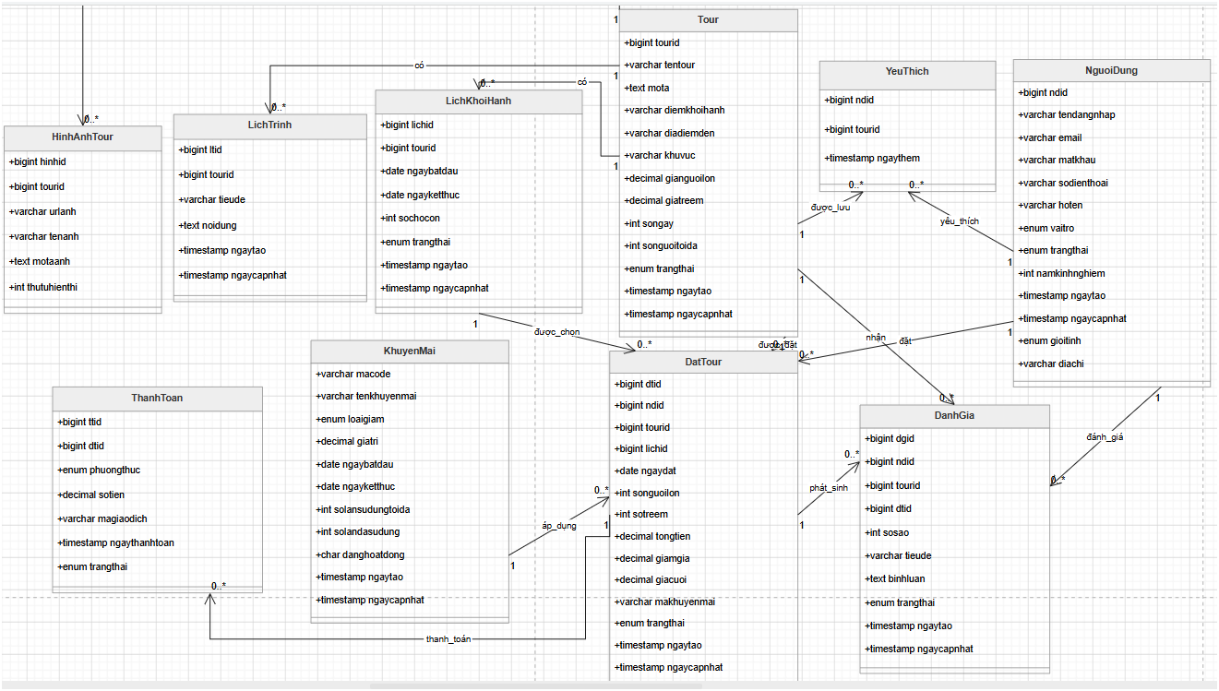

Hình 14.0 Class diagram

2.6. Sơ đồ hoạt động

2.6.1. Đăng nhập

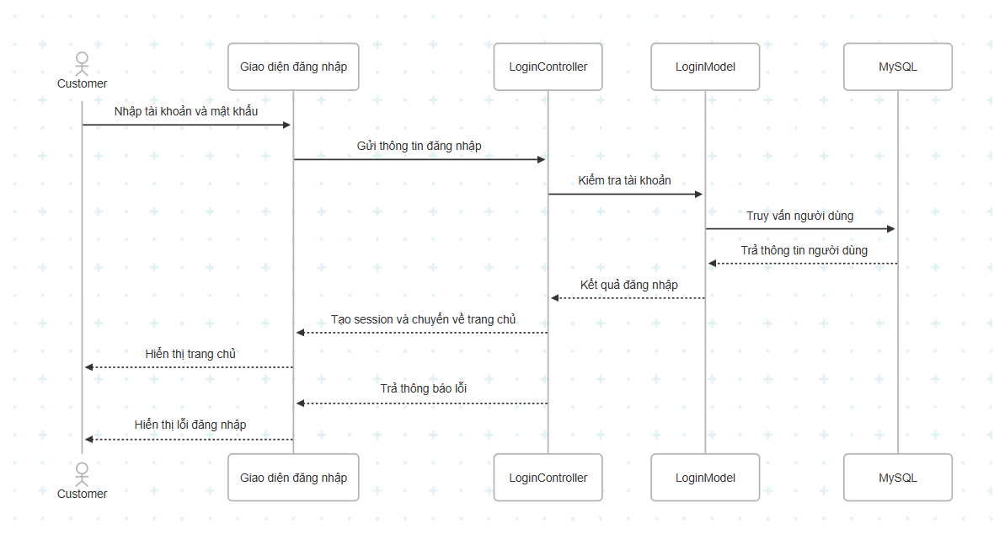

Hình 15.0 Sơ đồ tuần tự đăng nhập

2.6.2. Tra cứu tour
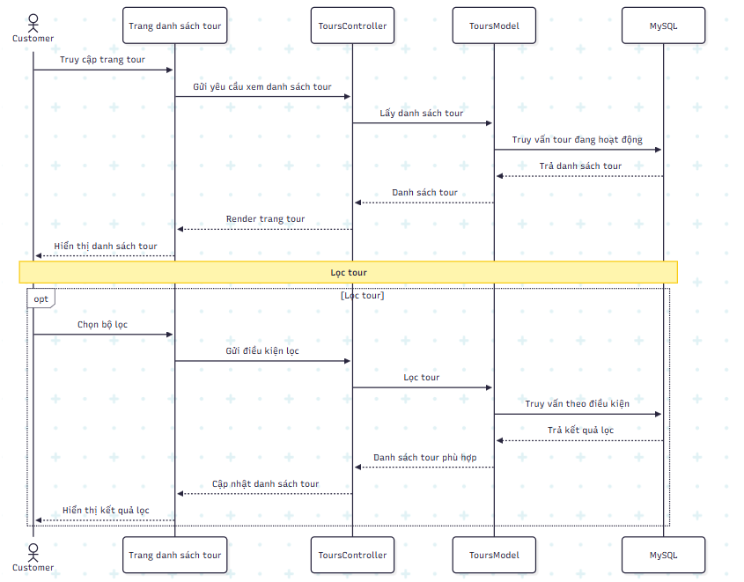

Hình 16.0 Sơ đồ tuần tự tra cứu tour

2.6.2. Đặt tour

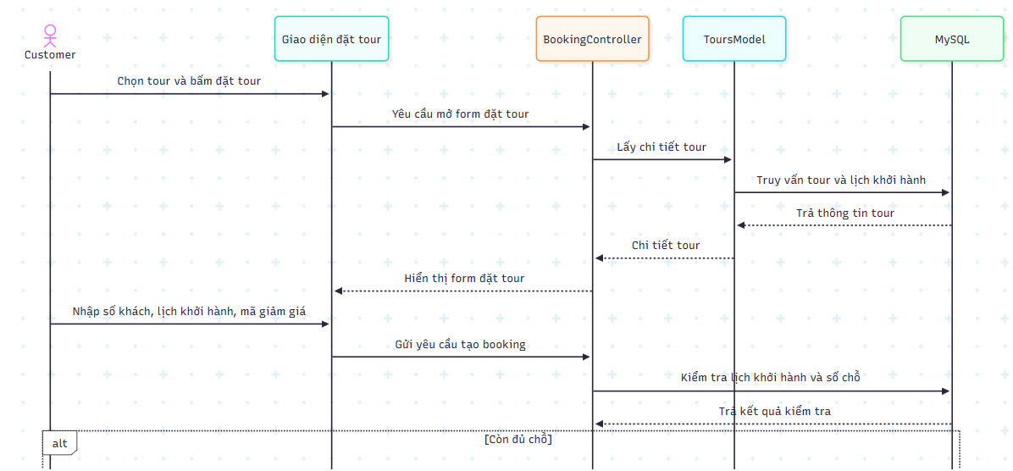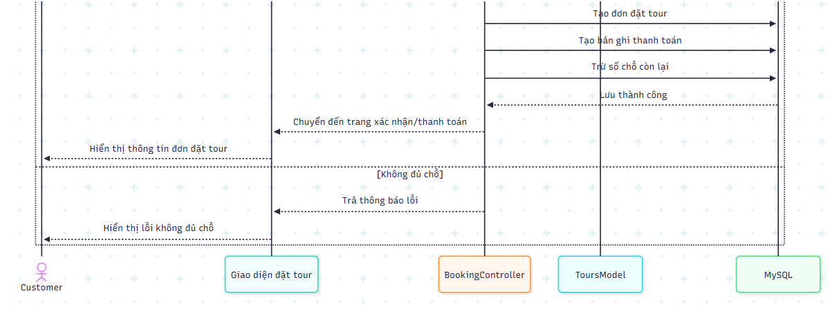

Hình 17.0 Sơ đồ tuần tự đặt tour

2.7. Cơ sở dữ liệu
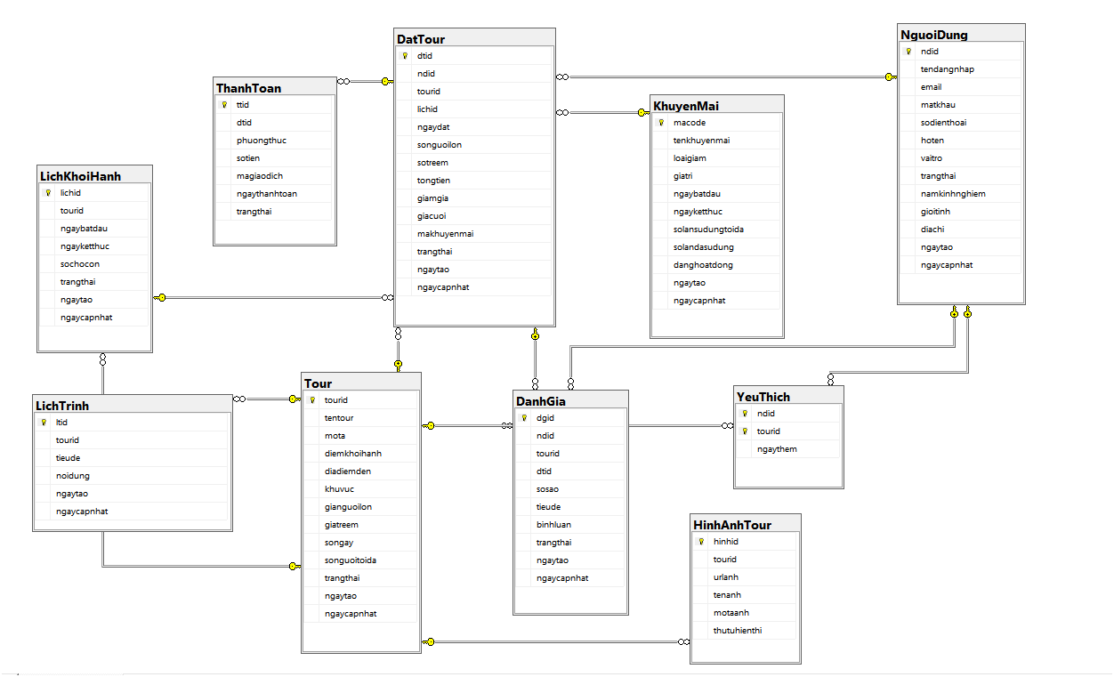

Hình 18.0 Cơ sở dữ liệu

CHƯƠNG 3 XÂY DỰNG GIAO DIỆN

3.1. Giao diện trang chủ
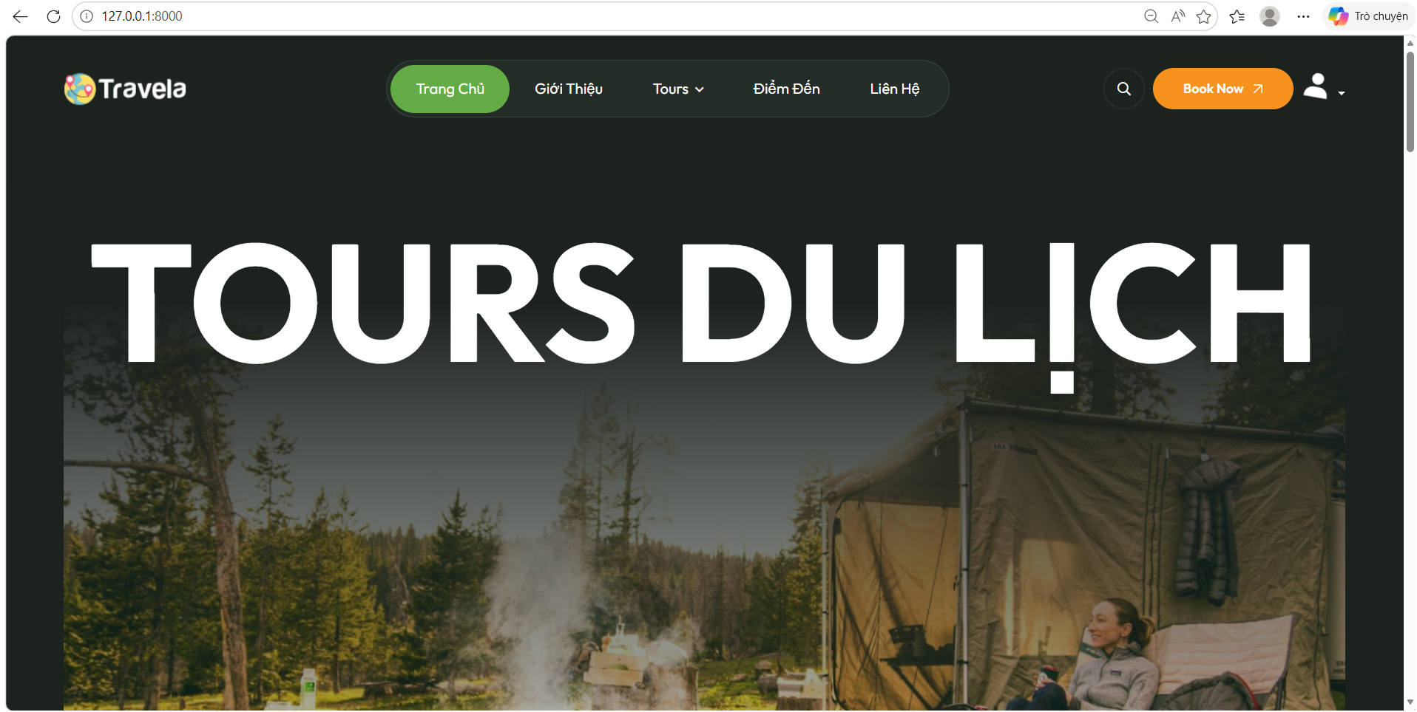

Hình 19.0 Trang chủ

3.2. Giao diện trang tour
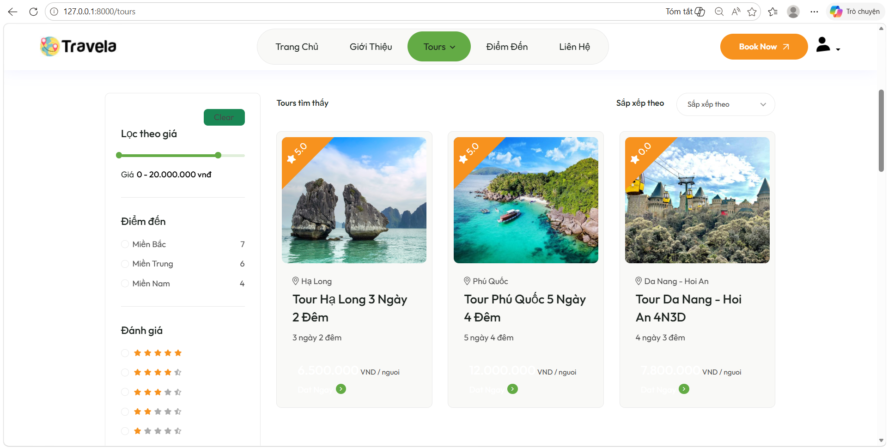

Hình 20.0 Trang danh sách tour

3.2. Giao diện trang chi tiết tour

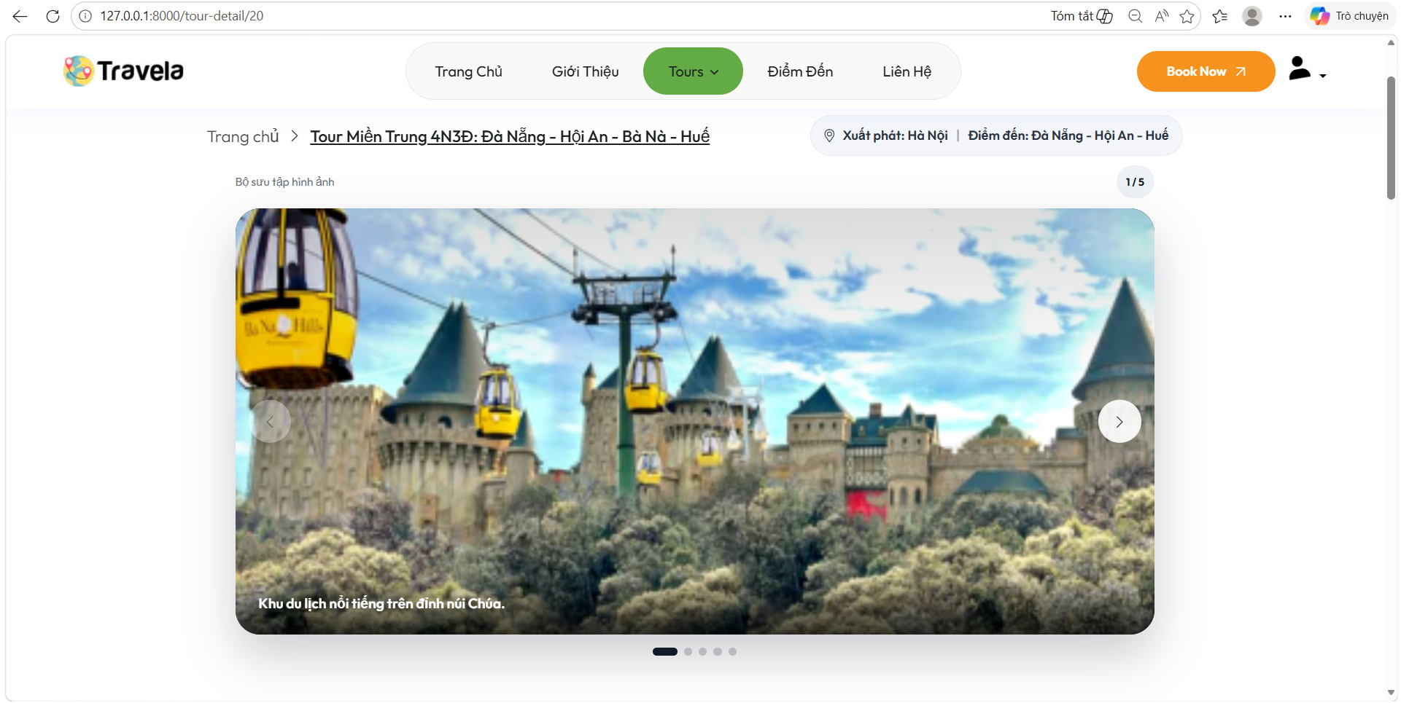

Hình 21.0 Trang chi tiết tour
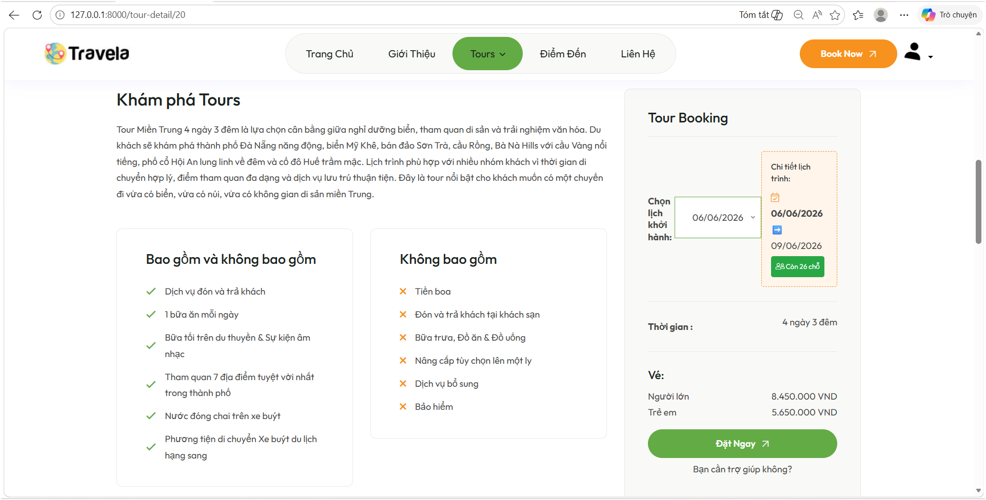

Hình 21.0 Trang chi tiết tour tt1
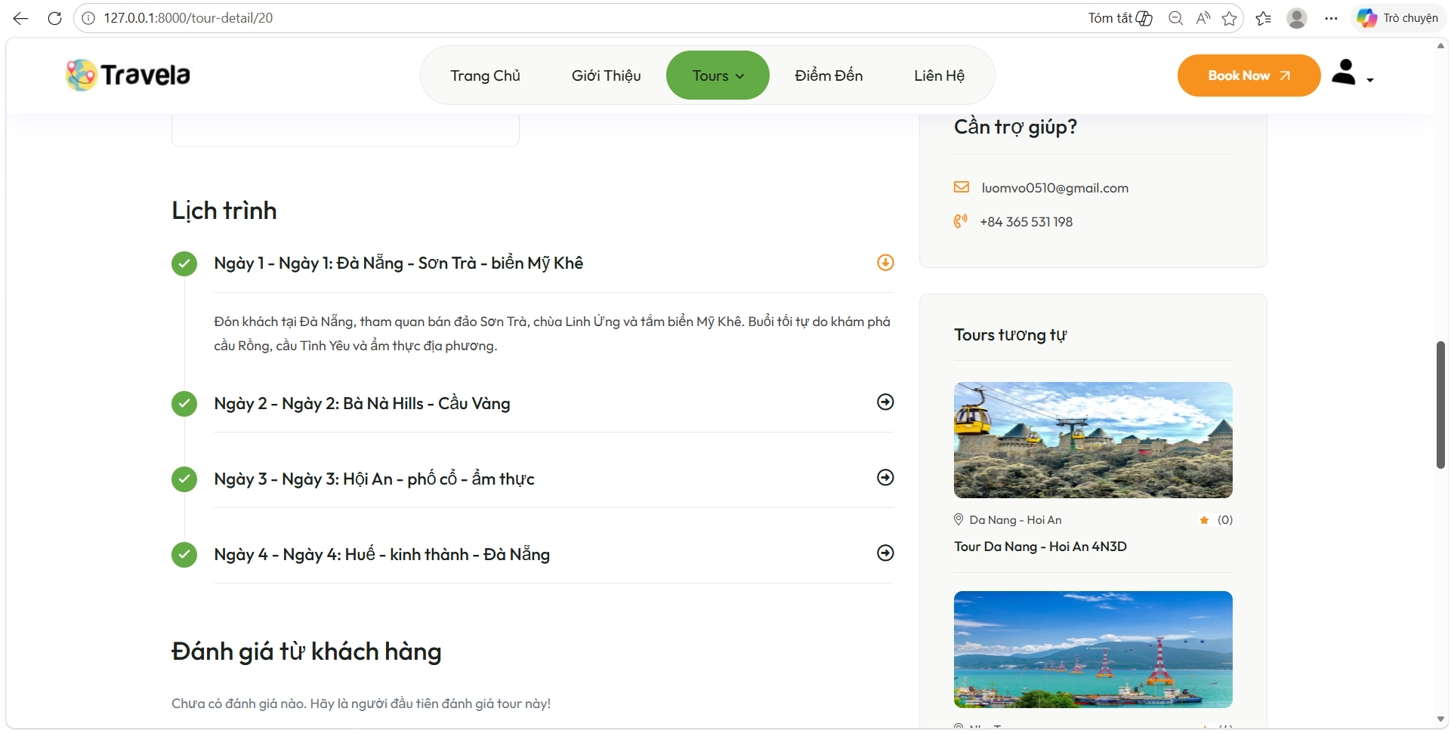

Hình 22.0 Trang chi tiết tour tt2

3.3. Giao diện trang đăng nhập
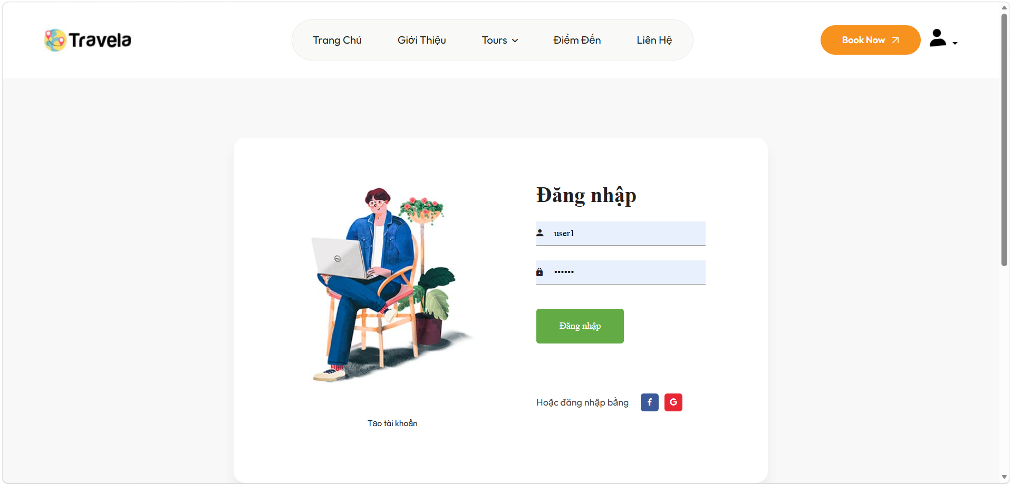

Hình 23.0 Trang đăng nhập

3.4. Giao diện trang đăng ký

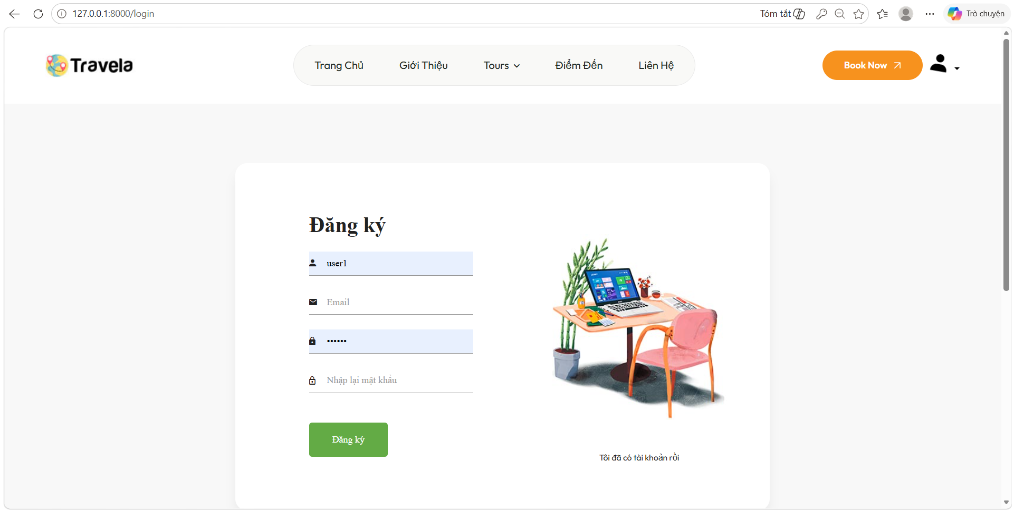

Hình 24.0 Trang đăng ký

3.5. Giao diện trang đặt tour
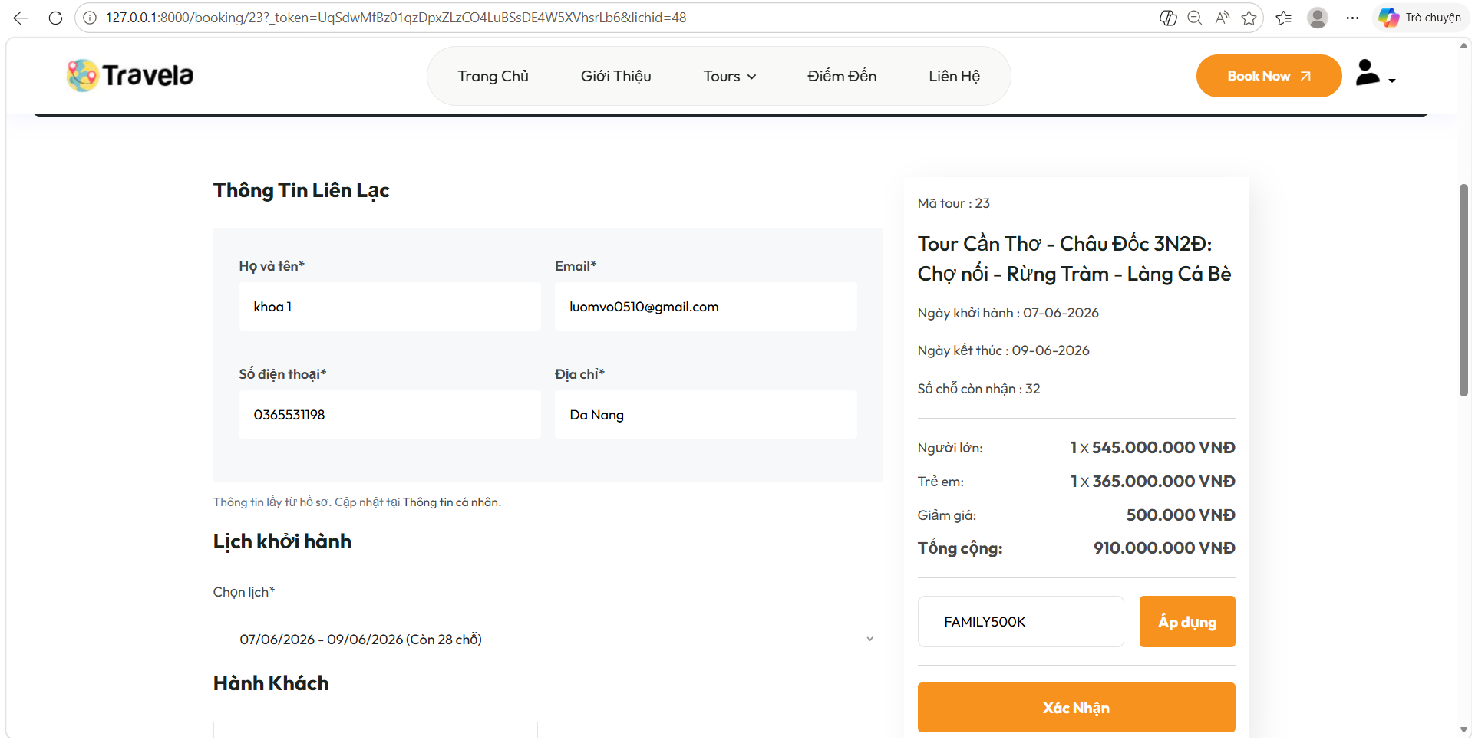

Hình 25.0 Trang đặt tour
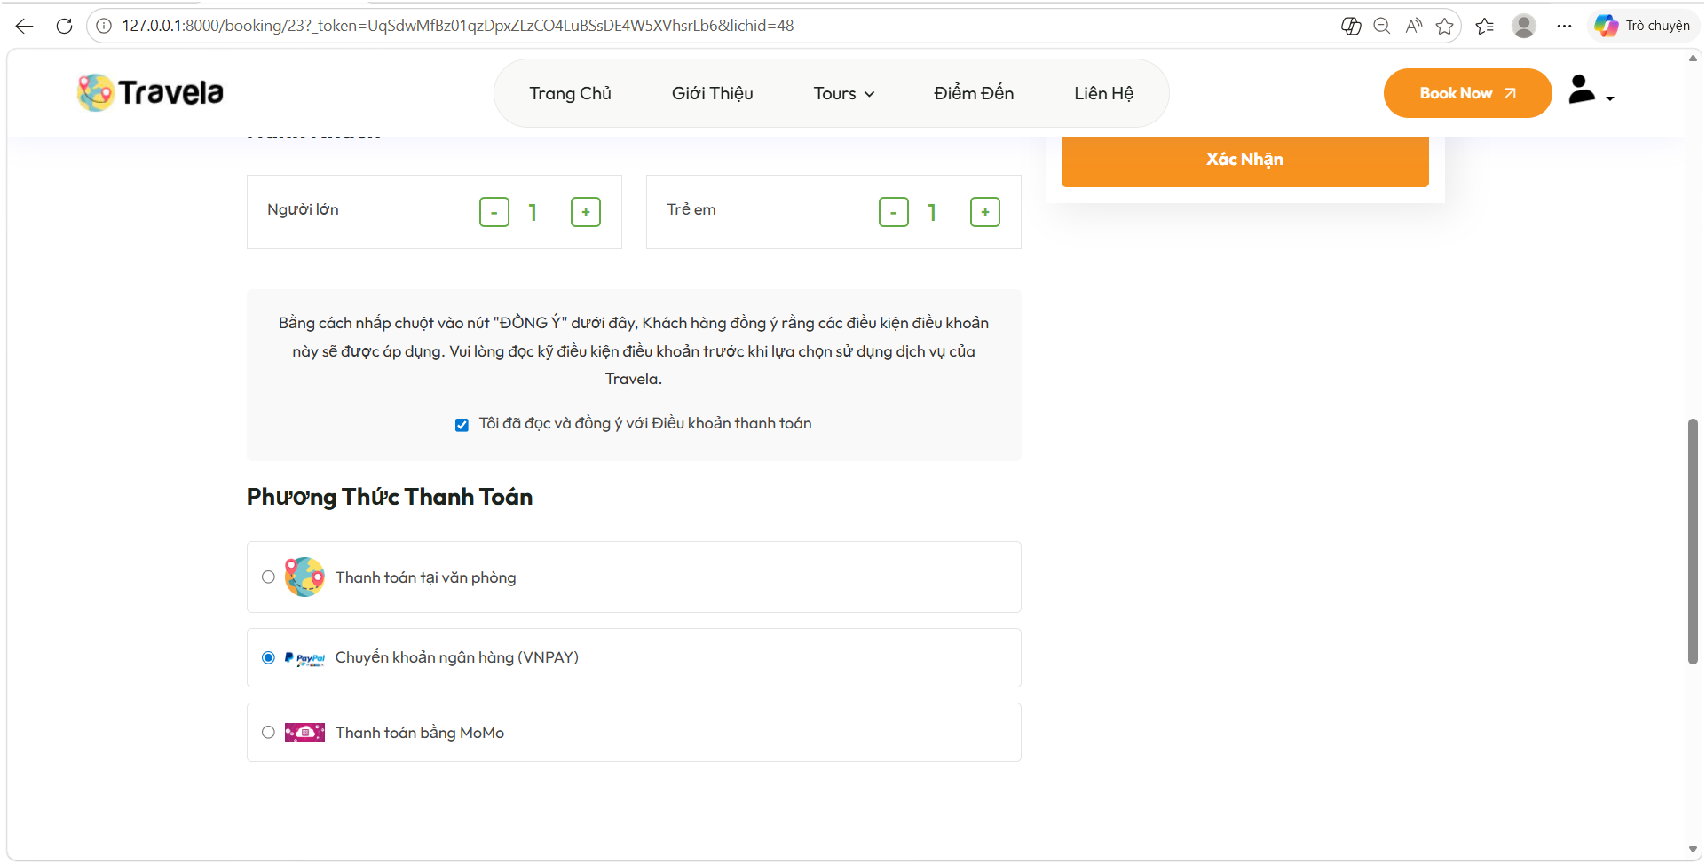

Hình 26.0 Trang đặt tour tt

3.6. Giao diện trang tour đã đặt
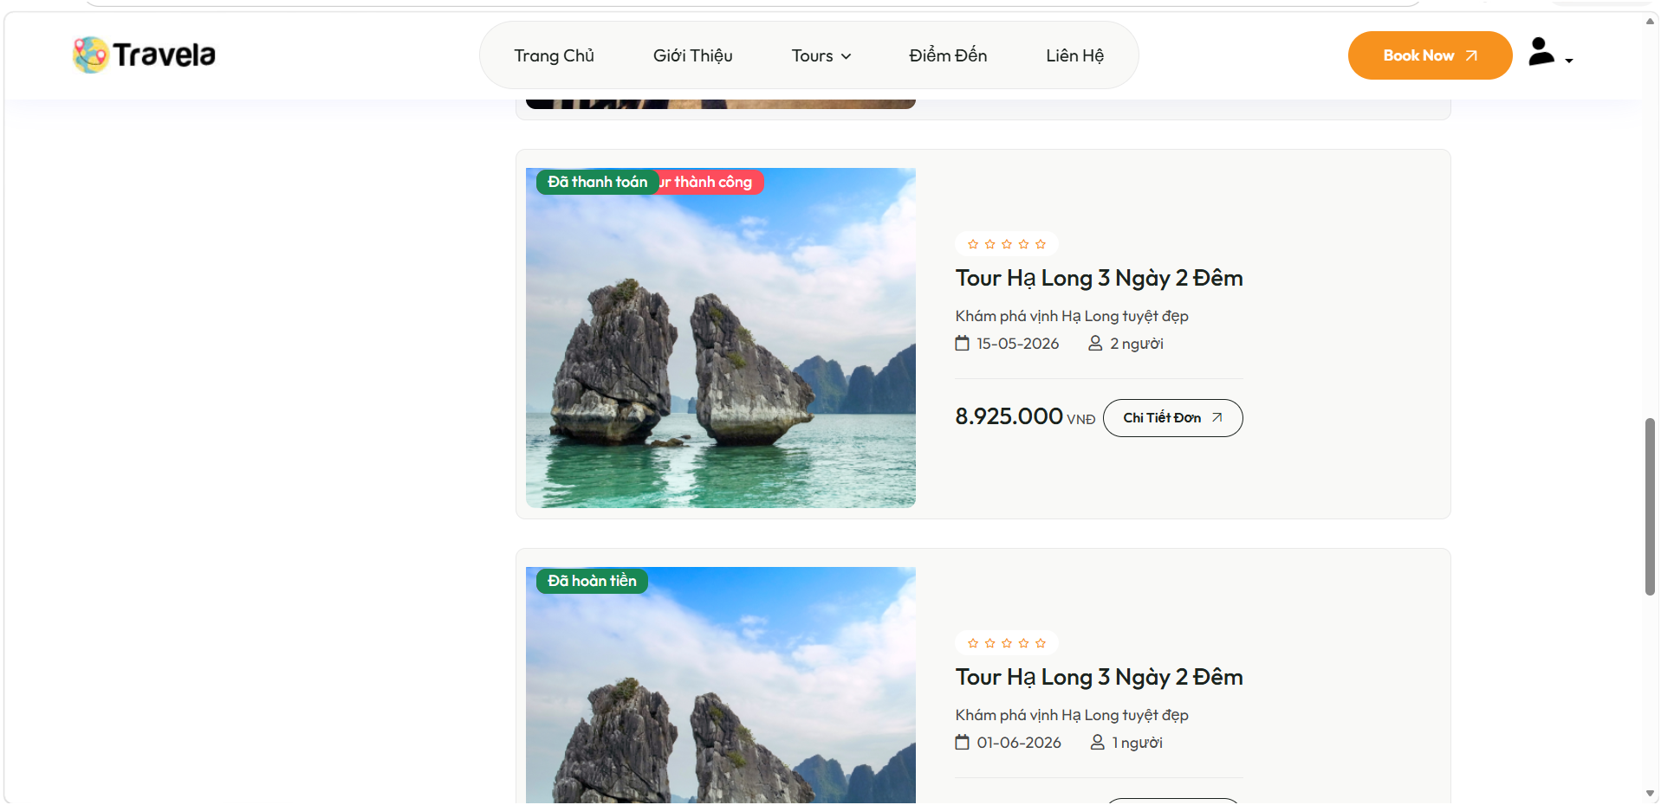

Hình 27.0 Trang tour đã đặt

3.7. Giao diện trang chi tiết tour đã đặt

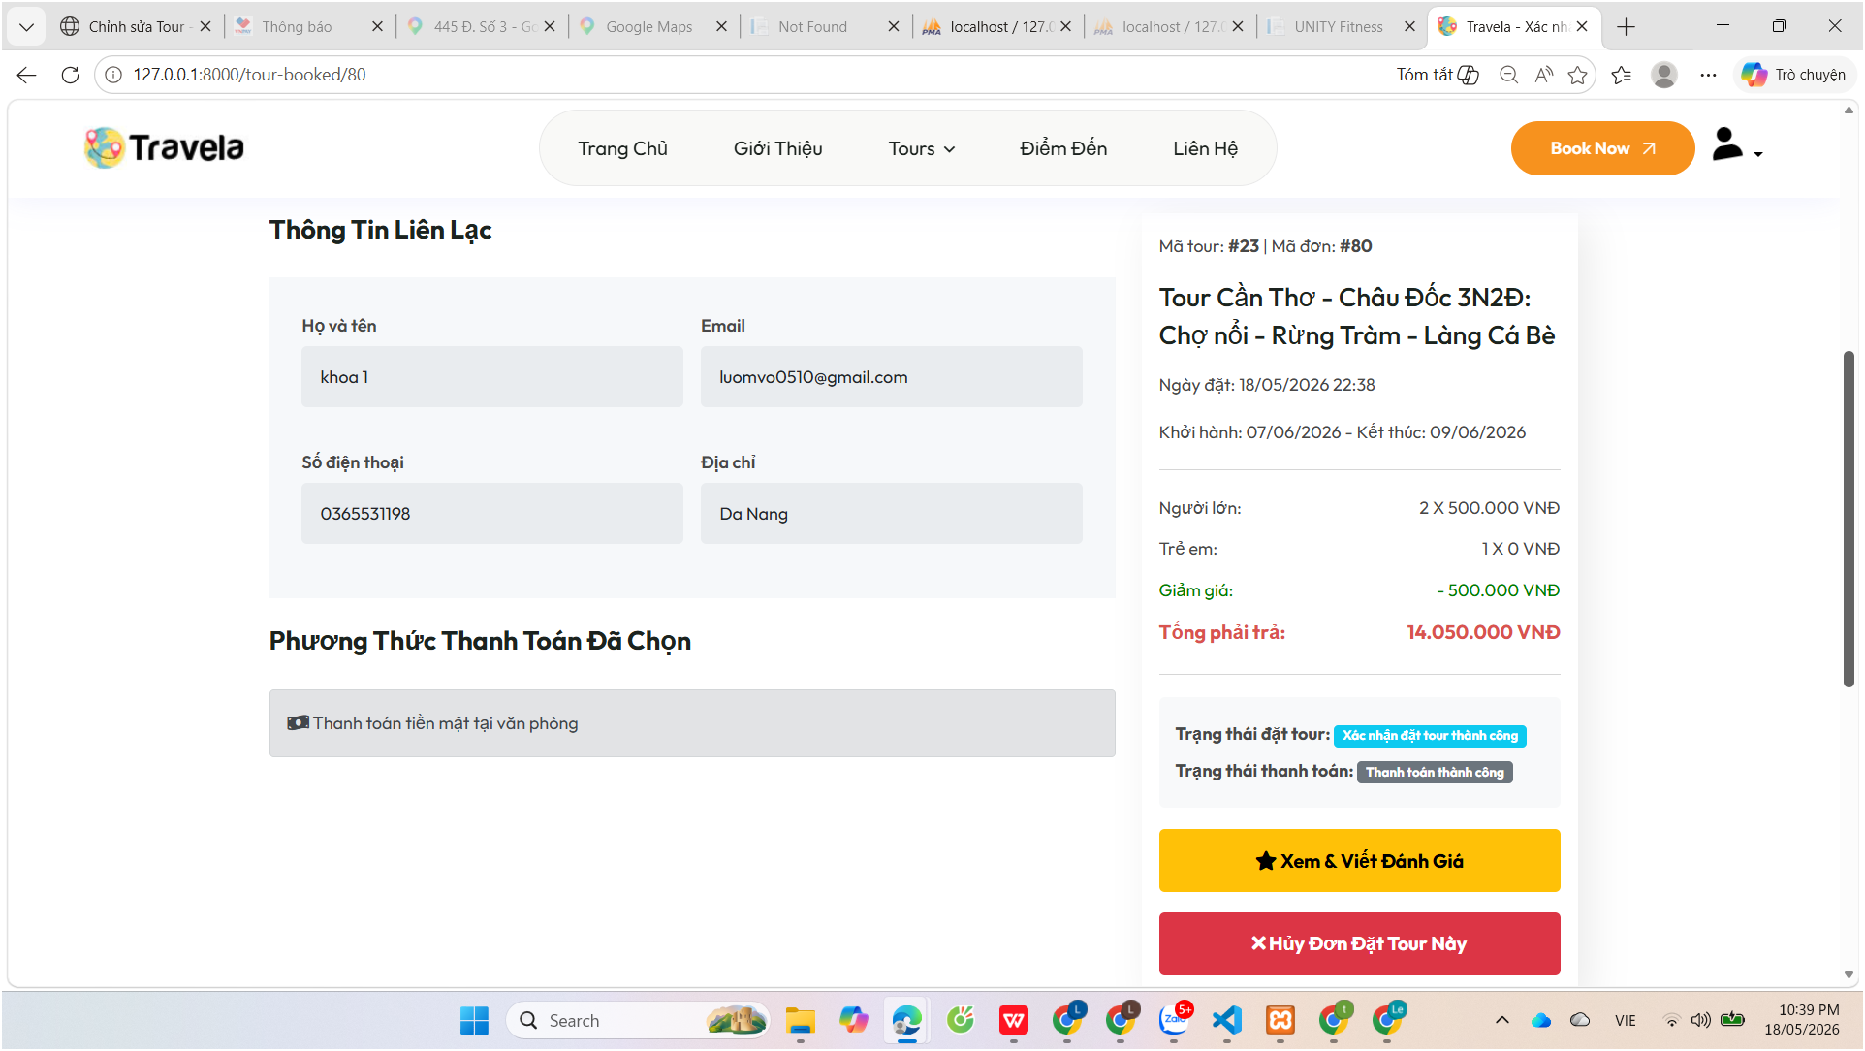

Hình 28.0 Trang chi tiết tour đã đặt

3.8. Giao diện trang dashboard
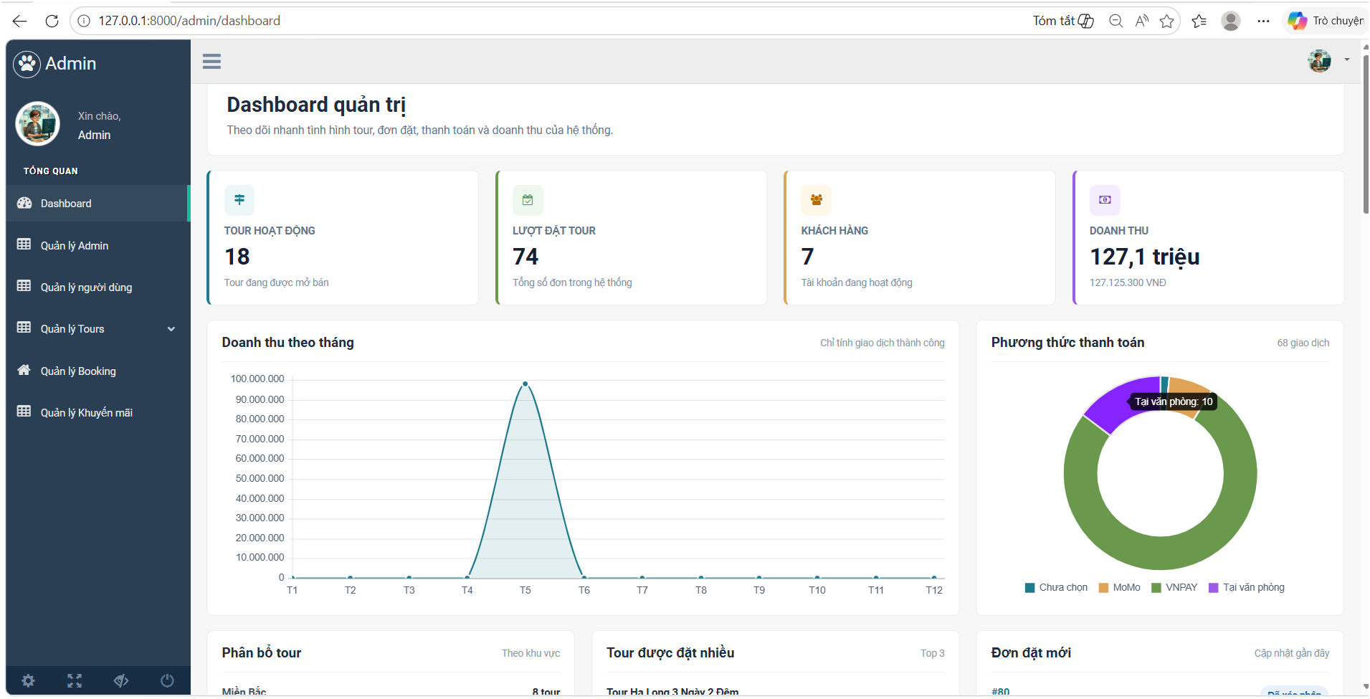

Hình 29.0 Trang dashboard
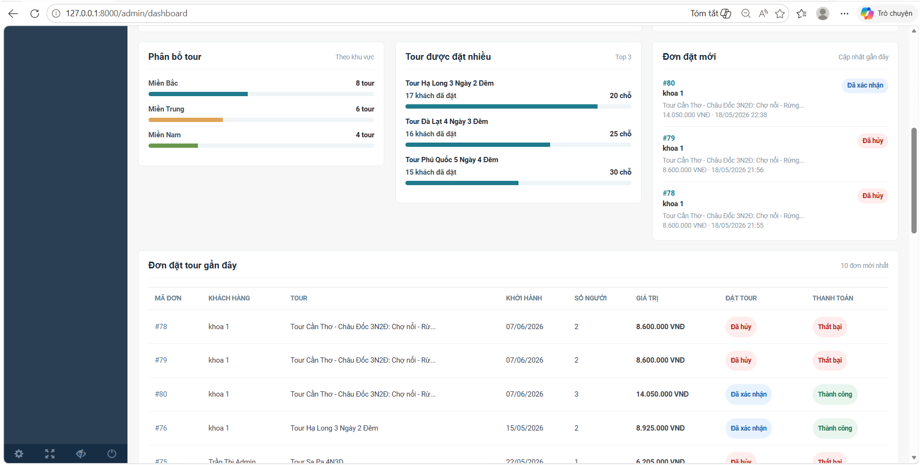

Hình 30.0 Trang dashboard tt1
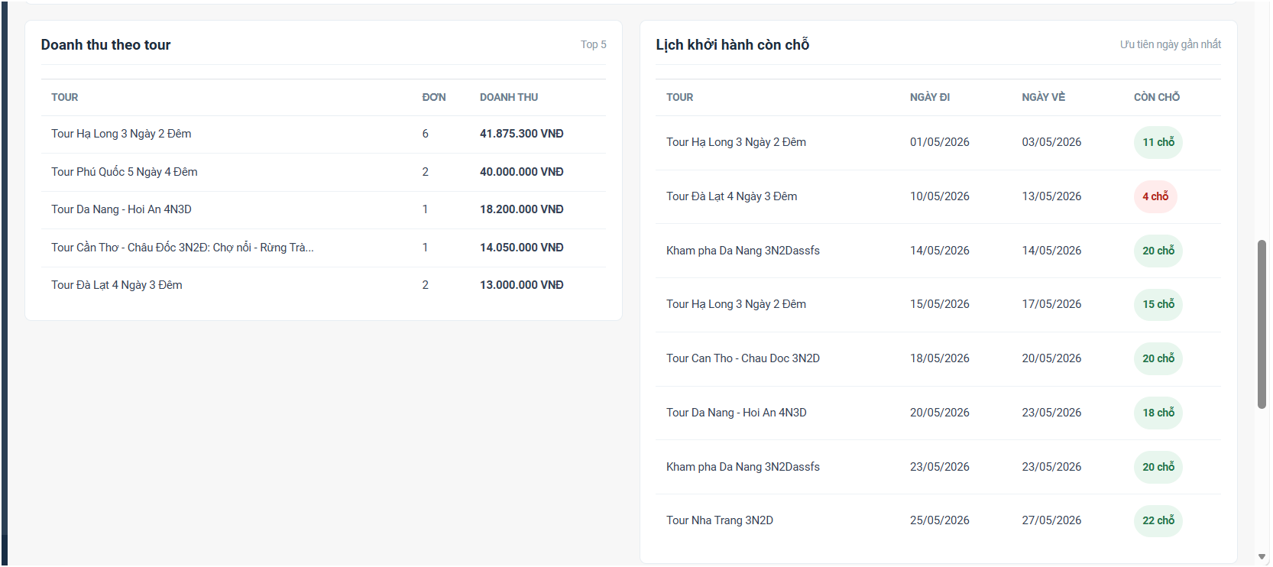

Hình 31.0 Trang dashboard tt2

3.9. Giao diện trang thông tin admin
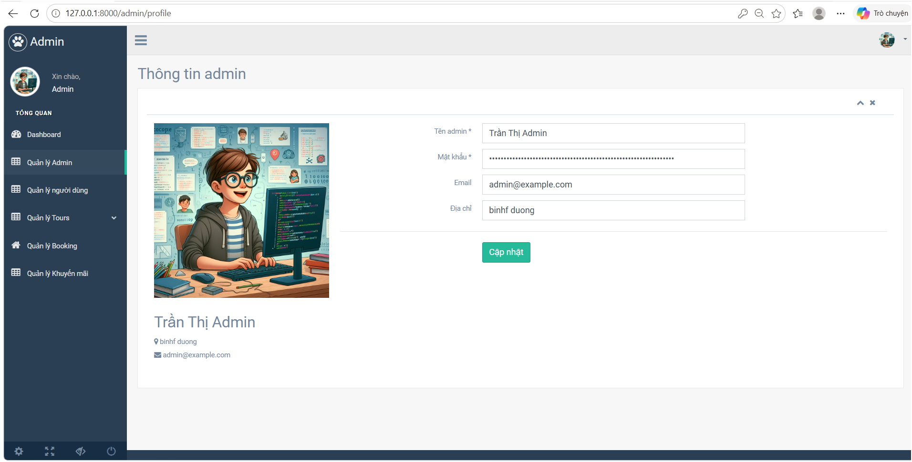

Hình 32.0 Trang thông tin admin

3.10. Giao diện trang quản lý người dùng
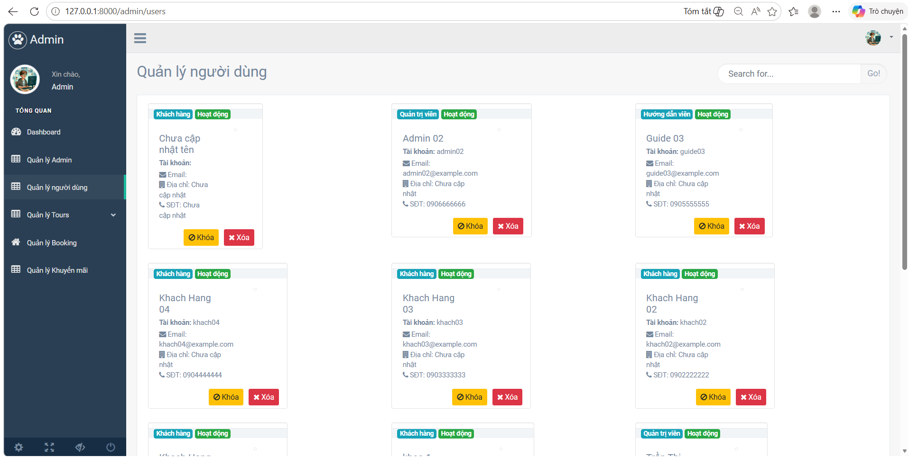

Hình 33.0 Trang quản lý người dùng

3.11. Giao diện trang quản lý tour
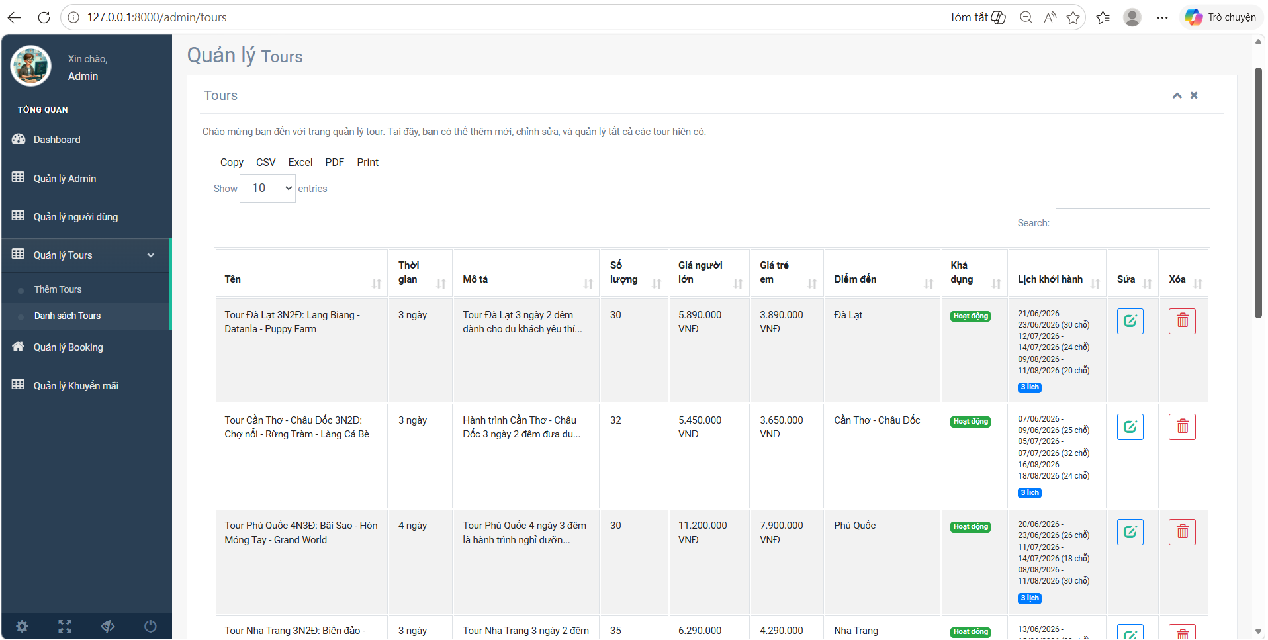

Hình 34.0 Trang quản lý tour

3.12. Giao diện trang thêm tour
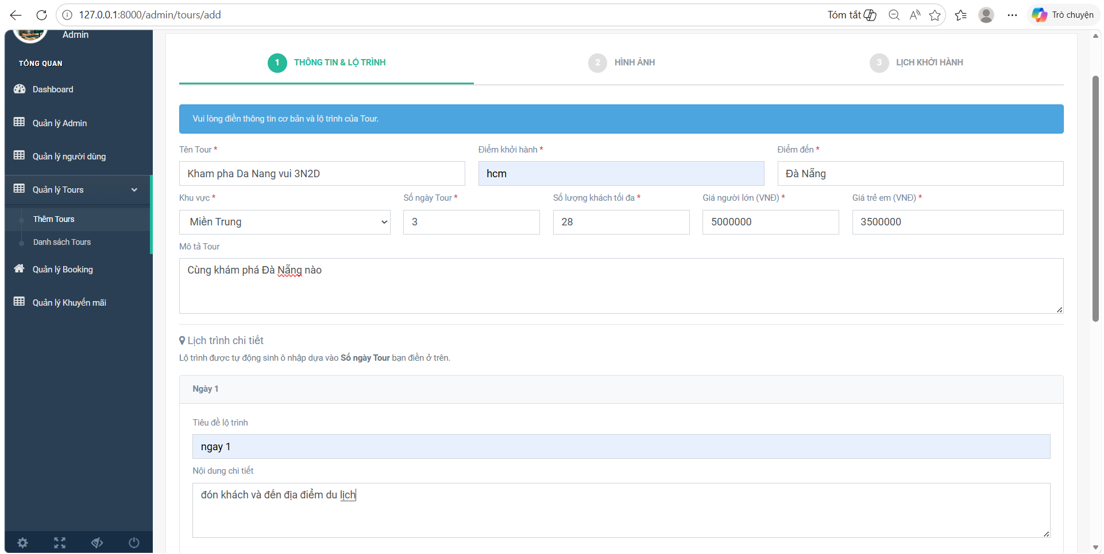

Hình 35.0 Trang thêm tour

3.13. Giao diện trang thêm ảnh tour
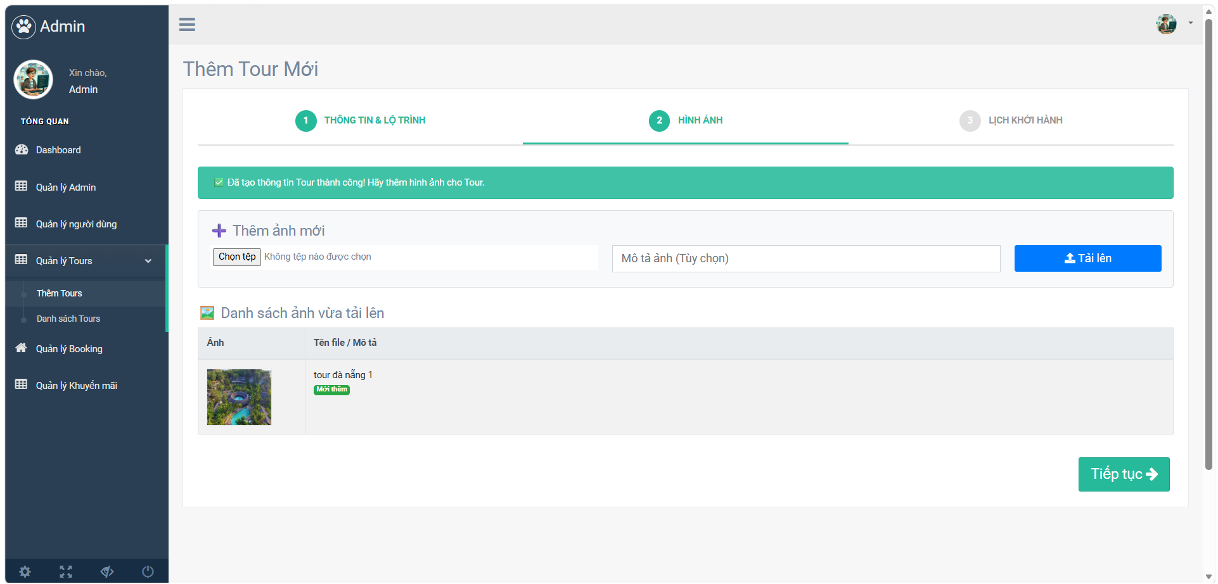

Hình 36.0 Trang thêm ảnh tour

3.14. Giao diện trang thêm lịch khởi hành tour
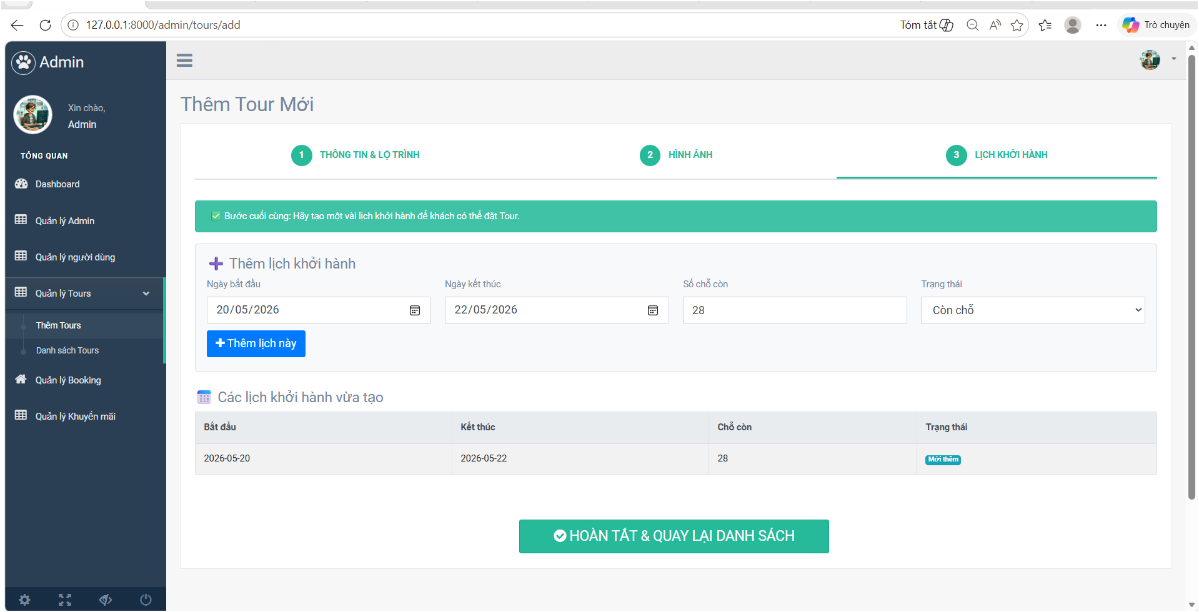

Hình 37.0 Trang thêm lịch khởi hành tour

3.15. Giao diện trang cập nhật tour
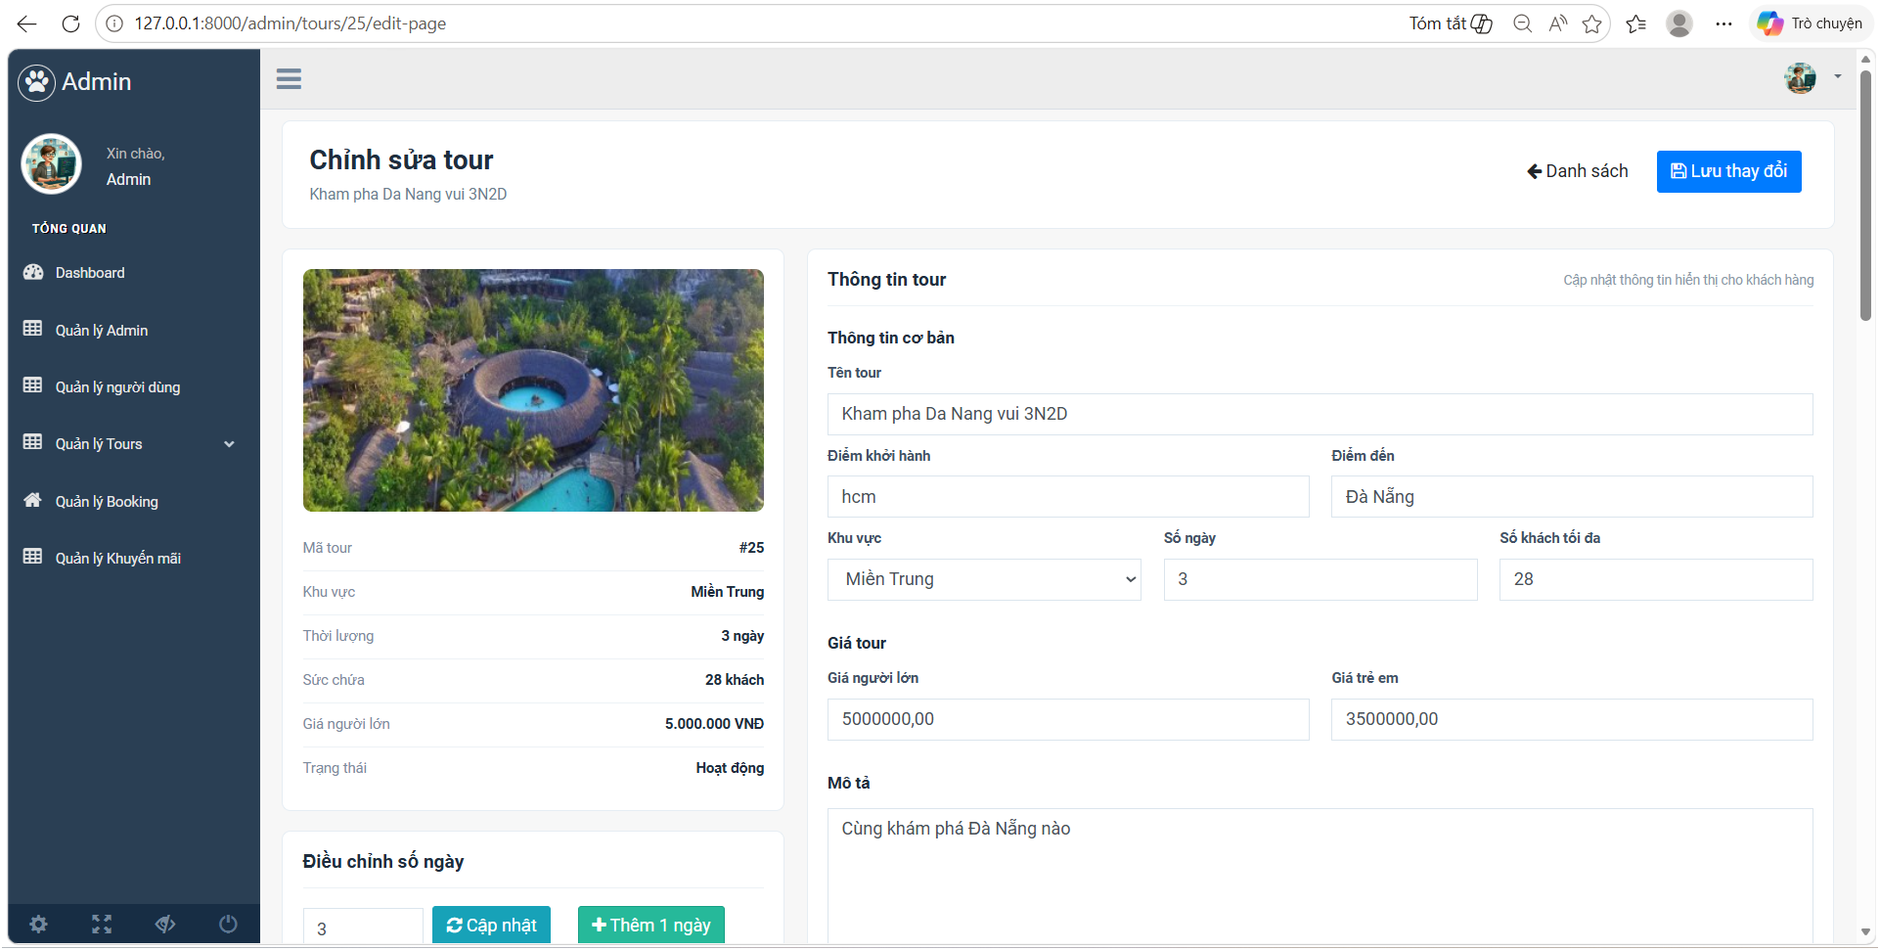

Hình 38.0 Trang cập nhật tour
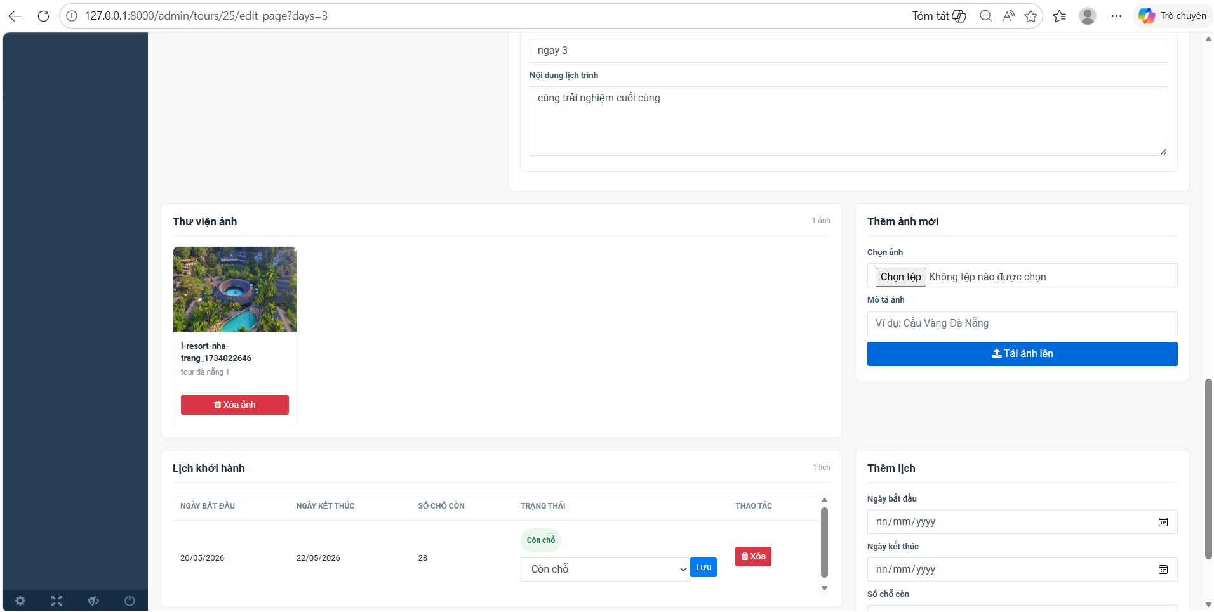

Hình 39.0 Trang cập nhật tour tt

3.16. Giao diện trang quản lý đơn đặt tour
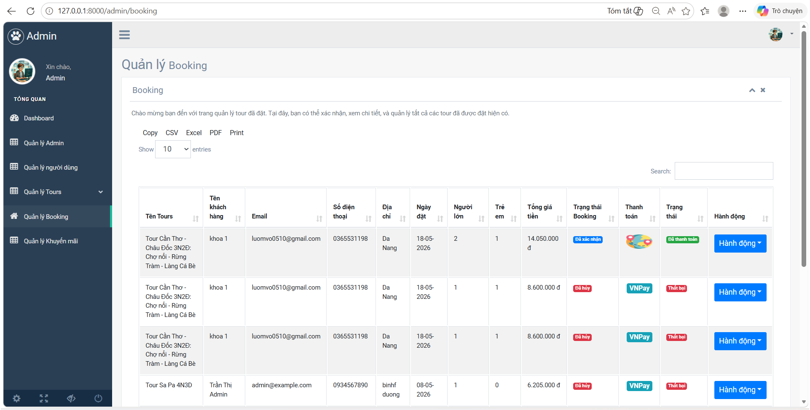

Hình 40.0 Trang quản lý đơn đặt tour

3.17. Giao diện trang quản lý chi tiết đơn đặt tour

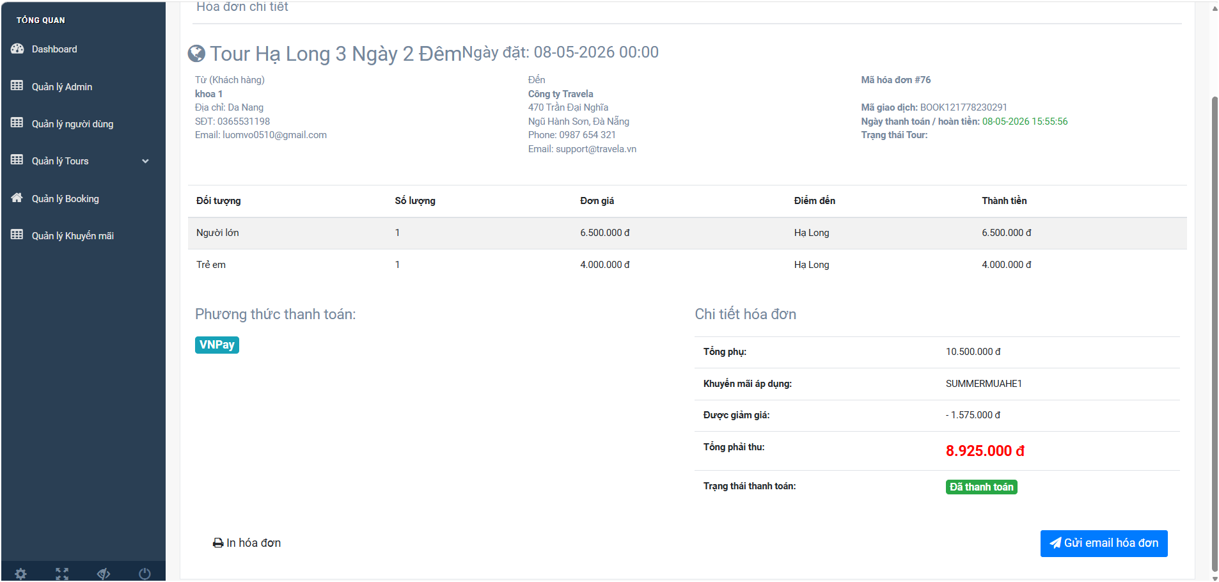

Hình 41.0 Trang quản lý chi tiết đơn đặt tour

3.18. Giao diện trang quản lý khuyến mãi
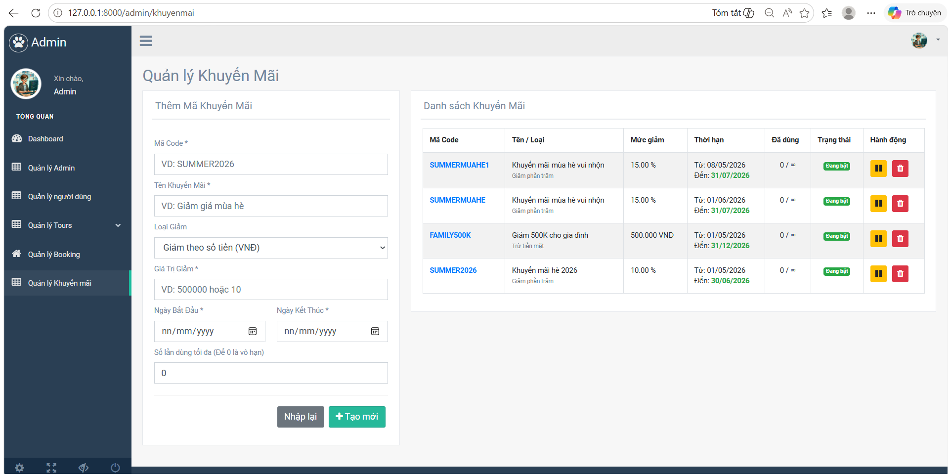

Hình 42.0 Trang quản lý khuyến mãi

